Пакет “Каштан”
Електронний збірник задач

Загальні принципи побудови пакета

Пакет програм “Каштан” призначений для використання в учбовому процесі при вивченні математики в 1-7 класах. Він є електронним збірником задач, які генеруються програмами випадковим чином, але за цілком певними правилами. Таким чином, набір завдань набуває ознак повноти, тобто в межах вправи певного типу можлива поява довільного завдання яке взагалі можливо передбачити. В деяких випадках, добір вправ був дещо зменшений з огляду на значну кількість можливих варіантів типів завдань і відповідну трудоємкість програмного розв’язку проблеми, але завжди кількість реалізованих і працюючих варіантів які генерує програма були цілком достатніми для завдань, що передбачає головна ідея створення пакету. Мета створення повної системи завдань полягала в моделюванні реальної ситуації вивчення математики. Як наслідок, працюючи з програмами пакету "Каштан” учні виконують вправи практично всіх можливих типів в межах передбачених сукупністю програм пакету. Вправи, що генеруються програмами, мають певні особливості у групуванні і можливості вибору вчителем або учнем. Вони згруповані за рівнем складності, що відповідає методичним підходам прийнятим в школах України і багатьох інших країн. Так наприклад, окремий рівень в прорамі “Ніколи не здавайся”, складають завдання на додавання в межах 10, окремий на додавання цифри до числа 10, довавання в межах 20 з переходом через десяток, додавання в межах 100. Це дає змогу використовувати програми пакету з урахуванням вікових особливостей учнів і їх особистої математичної підготовки і обізнанності. Крім того, гнучка система вибору завдань, дозволяє вчителю ефективно використовувати програми пакету в довільних умовах учбового процесу.
Меню программ пакета має декілька типових варіантів виконання. Найбільш розповсюджений має вигляд:

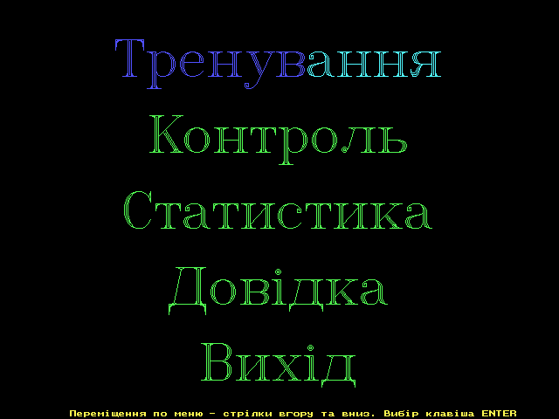

За допомогою кожного з режимів виконуються певні типи дій з компонентами програми. Режим “Тренування” дозволяє перейти до виконання вправ в тренувальному режимі. Режим “Контроль” передбачає виконання завдань в режимі уроку, що передбачає оцінювання. Режим “Статистика” дозволяє переглянути виконані в попередньому сеансі завдання режимів “Тренування” та “Контроль”. Довідка містить коротку інформацію про виконання завдань. “Вихід” передбачає завершення роботи з програмою.
Типовий вигляд меню тренувань передбачає чотири режими:
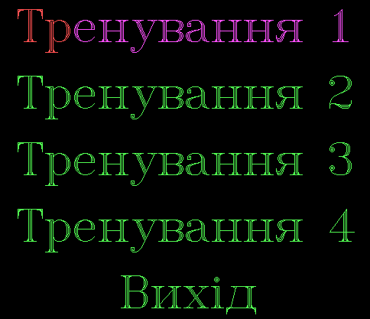

Кожен з режимів тренувань передбачає певні особливості. Тренування 1 є режимом повільного засвоєння. На рівні передбачається максимальна кількість вправ. Максимальною є і кільсть прикладів, що додаються до загальної кількості, у випадку, коли при виконанні вправи допускається помилка. Таким чином, створюються умови до того, щоб учень що помиляється знаходився в режимі виконання того рівня завдань, які виконує невпевнено. Цим досягається високий рівень ефективності виконання вправ і добору саме таких, які викликають найбільші ускладнення. Тренування 4 забезпечує зміну вправ за рівнем найбільш швидким чином. Не приділяється увага правильності виконання вправ, або вона носить поверховий характер. Кількість прикладів одного рівня мінімальна, або близька до такої. Цей режим може носити тестувальний характер, або пропонується у випадку коли необхідне повторення, або існує впевненість у достатньому рівні знань учня. Інші види тренувань носять проміжний характер.
Зовнішньо, незалежно від обраного рівня тренування, відбувається перехід до наступного меню – меню рівнів. Однак обраний тип тренування запам’ятовується і в подальшому використовується адекватно. Меню рівнів має вигляд:
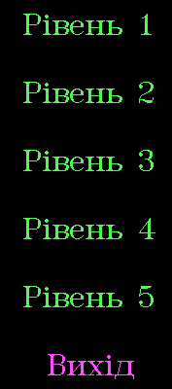

Кожен з рівнів містить вправи певної складності в межах відповідної програми. Як правило діапазон передбачає досить широкі межі, що нерідко передбачає використання програми навіть в різних класах, отже забезпечує можливість гнучкого підбору завдань для різних за підготовкою учнів. З меню рівнів починається безпосередня робота по виконанню вправ. Вся попередня робота з програмою виконується за вказівкою вчителя, або безпосередньо ним самим.
За режимом “Котроль” в меню програми викликається режим уроків:
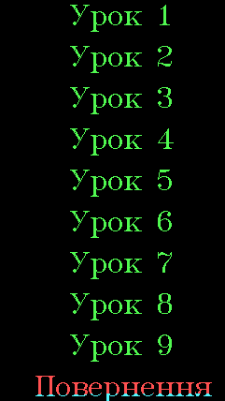

Кожен з уроків передбачає обмежену кількість вправ після виконання яких оцінюється робота учня. Вибір завдань передбачає певний зв’язок з завданнями що відповідають рівням. Для кожної програми він має свої особливості і описаний в технічних установках програми. Як правило в межах уроку можуть бути використані від одного до трьох рівнів, перехід між якими здійснюється (якщо це передбачається) в залежності від успішного розв’язання попередніх вправ.
Меню “Статистика” майже без винятку має вигляд:
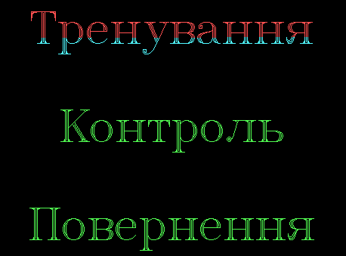

Звернення до тренування і контролю передбачає перегляд відповідних статистичних відомостей про хід роботи учня і відповідає останньому сеансу роботи з кожним відповідним типом обраних режимів. Статистика містить інформацію про завдання які виконував учень, вірні відповіді, введену відповідь, або кількость помилок, резюме у вигляді словесного повідомлення з виділенням кольром в залежності від типу повідомлення та деякі додаткові відомості, що можуть нести змістовну інформацію про хід діяльності учня у прив’язці до певного типу програми. Типовий приклад статистичної інформації з програми текстових задач:
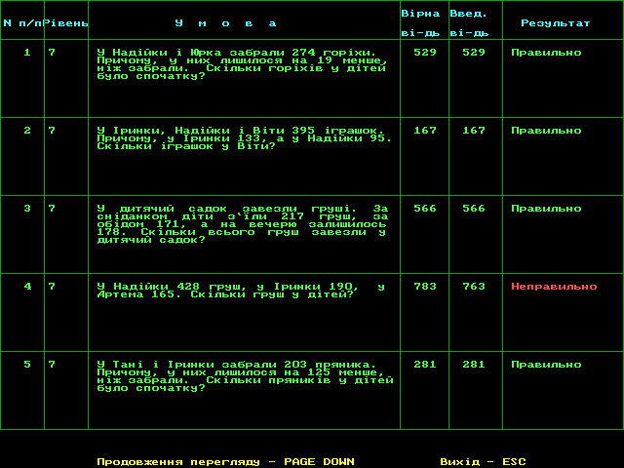

В окремих випадках меню програми відрізняється від типового, але завжди має характерні ознаки наведені вище.

Програма "Який, скільки"
Назва виконавчого файла: NE2U.EXE
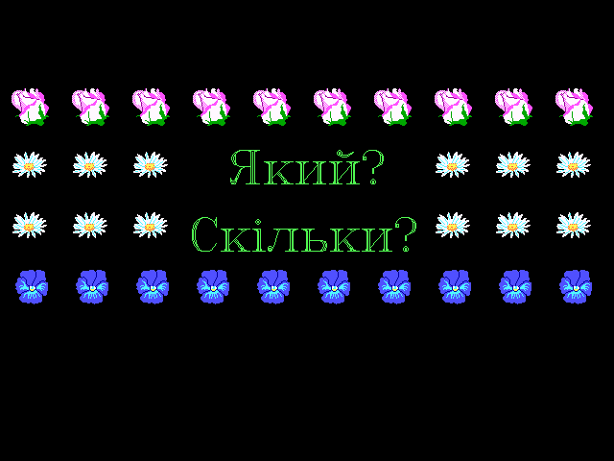

Програма призначена для вироблення навиків обчислень предметів в межах 20.
Базові рівні:
1 Кількість предметів в межах 5
2 Кількість предметів в межах 10
- Кількість предметів в межах 20

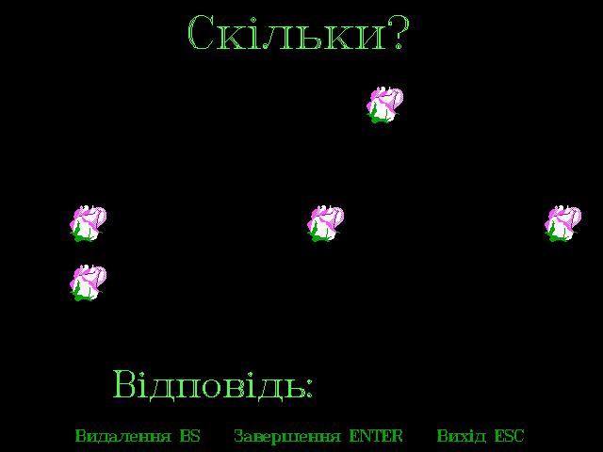
- Визначення порядкового номеру предмета в ряду інших.

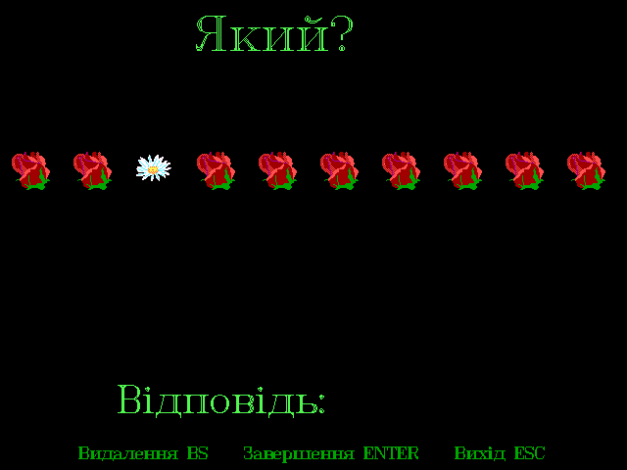
Програма містить 5 рівнів які включають в себе слідуючі базові:
Рівень програми 1 - базовий рівень 1
Рівень програми 2 - базовий рівень 2
Рівень програми 3 - базовий рівень 3
Рівень програми 4 - базовий рівень 4
Рівень програми 5 - базові рівні 1-5
Базові рівні обираються у п`ятому рівні програми випадковим
чином з рівною ймовірністю.
Тренування має слідуючі параметри по кількості повторень:
Тренування 1 - 5 повторень на рівні. 2 додаткові приклади за кожну помилку.
Тренування 2 - 3 повторення на рівні. 2 додаткові приклади за кожну помилку.
Тренування 3 - 2 повторення на рівні. 1 додатковий приклад за кожну помилку.
Тренування 4 - 1 повторення на рівні. Помилки не впливають на кількість прикладів.
В режимі "Контороль" кожному рівню програми відповідає урок з
відповідним номером.
В режимі "Довідка" викликаються по черзі всі задачі базових рівнів у відповідності до їх нумерації з 1 по 5.

Програма "Нумерація чисел"
Назва виконавчого файла: NE1U.EXE
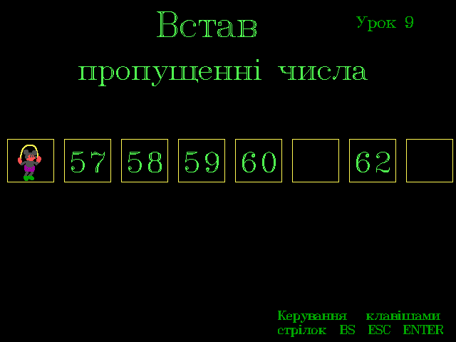
Призначена для закрепления знання нумерації чисел в межах
100. В ряду чисел (порядок прямий або обернений), учень
повинен вставить одно, два чи три пропущених числа.
Рівень Межі Порядок К-ть пропушених чисел
1 10 прямий 1
2 10 зворотній 1
3 10 прямий 2
4 10 зворотній 2
5 10 прямий 3
6 10 зворотній 3
7 20 прямий 1
8 20 зворотній 1
9 20 прямий 2
10 20 зворотній 2
11 20 прямий 3
12 20 зворотній 3
13 100 прямий 1
14 100 зворотній 1
15 100 прямий 2
16 100 зворотній 2
17 100 прямий 3
18 100 зворотній 3
19 круглі дес. прямий 1
20 круглі дес. зворотній 1
21 круглі дес. прямий 2
22 круглі дес. зворотній 2
23 круглі дес. прямий 3
24 круглі дес. зворотній 3
Програма містить 25 рівнів. Перші 24 повністю співпадають з
базовими рівнями, 25-й рівень містить в собі всі рівні з 1 по 24.
Базові рівні обираються у двадцять п`ятому рівні програми випадковим чином з рівною ймовірністю.
Для зручності розташування на екрані меню рівнів розбито на рівні та підрівні.
Тренування має слідуючі параметри по кількості повторень:
Тренування 1 - 5 повторень на рівні. 2 додаткові приклади за кожну помилку.
Тренування 2 - 3 повторення на рівні. 2 додаткові приклади за кожну помилку.
Тренування 3 - 2 повторення на рівні. 1 додатковий приклад за кожну помилку.
Тренування 4 - 1 повторення на рівні. Помилки не впливають на кількість прикладів.
В режимі тренування статистка одразу в наочному вигляді виводиться на екран:

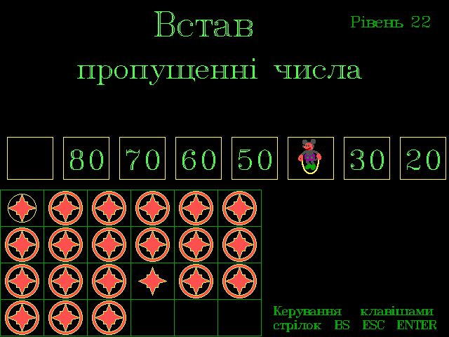
Уроки - по п`ять прикладів на кожному рівні, в одному уроці
два рівня, всього на 24 рівня - 12 уроков, урок 13 - на рівень
25.
В режимі "Довідка" викликаються по черзі всі задачі базових рівнів у відповідності до їх нумерації без урахування кількості пропушених чисел.

Програма "Склад числа"
Назва виконавчого файлу: NE3U.EXE
Програма містить слідуючі базові рівні:
Завдання: "Визначити склад числа".
1 Склад числа в межах 5
2 Склад числа в межах 10
3 Склад числа в межах 20
- Склад числа в межах 100

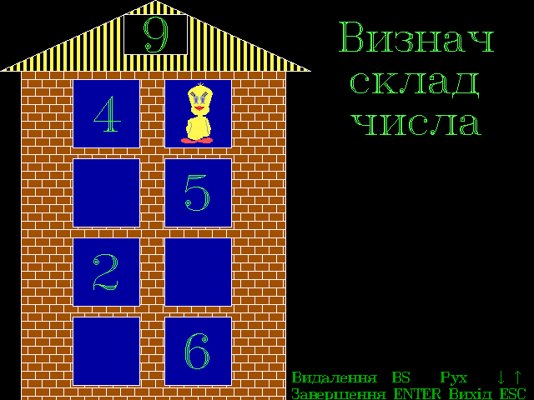
Завдання: "Доповни число до".
5 Невідомий доданок для суми в межах 10
6 Невідомий доданок для суми в межах 20
7 Невідомий доданок для суми в межах 100

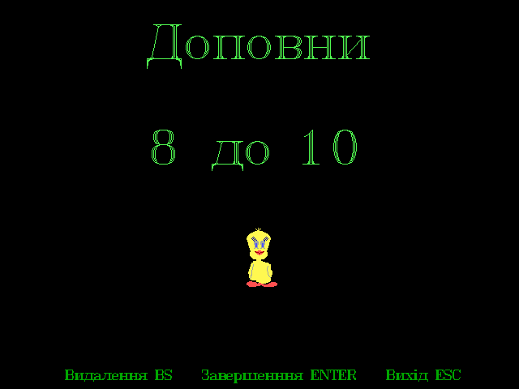
Завдання: "Відгадай число".
8 Невідомий доданок для суми в межах 10
9 Невідомий доданок для суми в межах 20
10 Невідомий доданок для суми в межах 100

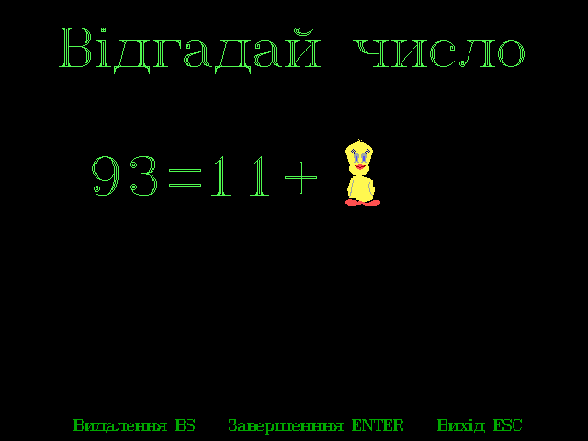
Кожному рівню програми відповідає базовий рівень.
Тренування має слідуючі параметри по кількості повторень:
Тренування 1 - 5 повторень на рівні. 2 додаткові приклади за кожну помилку.
Тренування 2 - 3 повторення на рівні. 2 додаткові приклади за кожну помилку.
Тренування 3 - 2 повторення на рівні. 1 додатковий приклад за кожну помилку.
Тренування 4 - 1 повторення на рівні. Помилки не впливають на кількість прикладів.
В режимі "Контороль" між уроками і базови рівнями існує
слідуюча відповідність:
Урок 1 - рівні 1 і 2
Урок 2 - рівень 3
Урок 3 - рівень 5
Урок 4 - рівень 6
Урок 5 - рівень 8
Урок 6 - рівень 9
Урок 7 - рівень 4
Урок 8 - рівень 7
Урок 9 - рівень 10
В режимі "Довідка" викликаються по черзі всі приклади базових рівнів у відповідності до їх нумерації з 1 по 10.

Програма "Порівняння"
Назва виконавчого файлу: NE4U.EXE
Генерує завдання по порівнянню чисел, числа та числового виразу, числових виразів в межах 100. Порівняння іменованих чисел (дм, см).
Базові рівні:

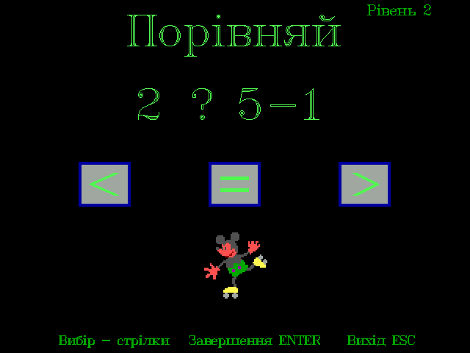
1 Порівняння чисел в межах 10
2 Порівняння числа і числового виразу в межах 10. Типи завдань:
a1 ? a2-a3
a1 ? a2+a3
a1+a2 ? a3
a1-a2 ? a3
Тип завдання обирається випадковим чином з рівними ймовірностями.
3 Порівняння чисел і обчислення на скільки одне число більше або
менше другого. Числа в межах 10.

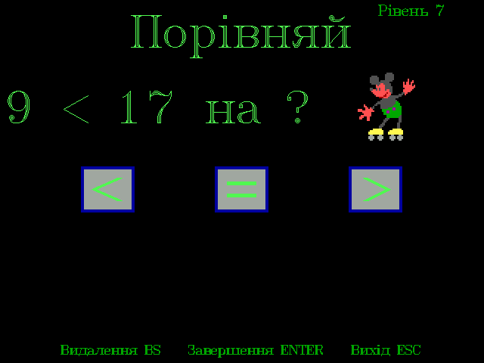
4 Порівняння чисел в межах 10
5 Порівняння числа і числового виразу в межах 20. Типи завдань
аналогічні рівню 2.
6 Порівняння числових виразів в межах 20. Типи завдань:
a1+a2 ? a3+a4
a1+a2 ? a3-a4
a1-a2 ? a3+a4
a1-a2 ? a3-a4
Тип завдання обирається випадковим чином з рівними ймовірностями.
7 Порівняння чисел і обчислення на скільки одне число більше або
менше другого. Числа в межах 20.
8 Порівняння чисел в межах 100
9 Порівняння числа і числового виразу в межах 100. Типи завдань
аналогічні рівню 2.
10 Порівняння числових виразів в межах 100. Типи завдань
аналогічні рівню 6.
11 Порівняння чисел і обчислення на скільки одне число більше або
менше другого. Числа в межах 100.
12 Порівняння іменованих чисел.
a1дм a2см ? a3дм a4см

Рівні програми
Рівні в програмі відповідають базовим рівням слідуючим
чином:
рівні програми базові рівні
1 1
2 2
3 3
4 1+2+3
5 4
6 5
7 6
8 7
9 4+5+6+7
10 8
11 9
12 10
13 11
14 8+9+10+11
15 12
16 9+10+11+12
Тренування має слідуючі параметри по кількості повторень:
Тренування 1 - 5 повторень на рівні. 2 додаткові приклади за кожну помилку.
Тренування 2 - 3 повторення на рівні. 2 додаткові приклади за кожну помилку.
Тренування 3 - 2 повторення на рівні. 1 додатковий приклад за кожну помилку.
Тренування 4 - 1 повторення на рівні. Помилки не впливають на кількість прикладів.
В режимі "Контороль" між уроками і базови рівнями існує
слідуюча відповідність:
Урок 1 - рівні 1+2
Урок 2 - рівні 2+3
Урок 3 - рівні 4+5
Урок 4 - рівні 5+6
Урок 5 - рівні 6+7
Урок 6 - рівень 9
Урок 7 - рівні 8+9
Урок 8 - рівні 9+10
Урок 9 - рівень 11
Урок 10 - рівень 12
Урок 11 - рівень 14
Урок 12 - рівень 16
В режимі "Довідка" викликаються по черзі всі приклади базових рівнів у відповідності до їх нумерації з 1 по 12.

Програма "Ніколи не здавайся"
Назва виконавчого файлу: NE5UKR.EXE

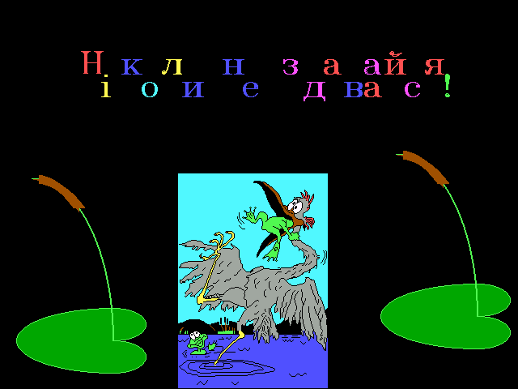
Генерує завдання на додавання та віднімання в межах 100.
Базові рівні:
1 Додавання в межах 10. Цифри вибираються випадковим
чином з рівними ймовірностями.

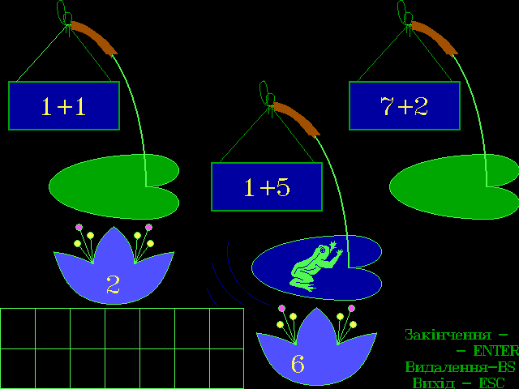
2 Віднімання в межах 10. Вибір зменшуваного та від`ємника
випадковим чином з рівними ймовірностями.

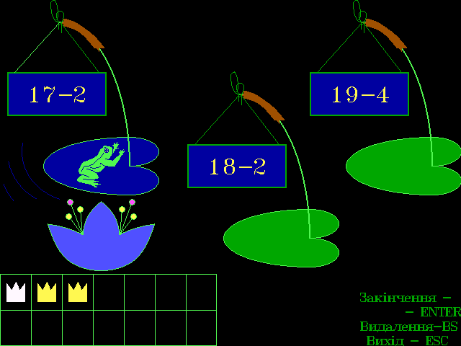
3 Додавання 10 та цифри. Цифри вибираються випадковим
чином з рівними ймовірностями.
4 Віднімання від числа в межах 20-11 цифри, без переходу через десяток. Вибір зменшуваного та від`ємника випадковим чином з рівними ймовірностями.
5 Додавання цифр з переходом через десяток. Вибір цифр випадковим чином з рівними ймовірностями.
6 Віднімання від числа в межах 20-11 цифри, з переходом через десяток. Вибір зменшуваного та від`ємника випадковим чином з рівними ймовірностями.
7 Додавання круглих десятків в межах 100. Числа обираються випадковим чином з рівними можливостями.
8 Віднімання круглих десятків в межах 100. Числа обираються випадковим чином з рівними можливостями.
9 Додавання круглого десятку і цифри. Десяток і цифра обираються випадковим чином з рівними ймовірностями.
10 Додавання двоцифрових чисел в межах 100 без переходу через десяток.
11 Віднімання двоцифрових чисел без переходу через десяток.
12 Додавання довільних чисел в межах 100.
13 Віднімання довільних чисел в межах 100.
Рівні програми з 1 по 13 відповідають базовим рівням, а рівень 14 складається з рівнів 12 та 13. Меню рівнів має вигляд:

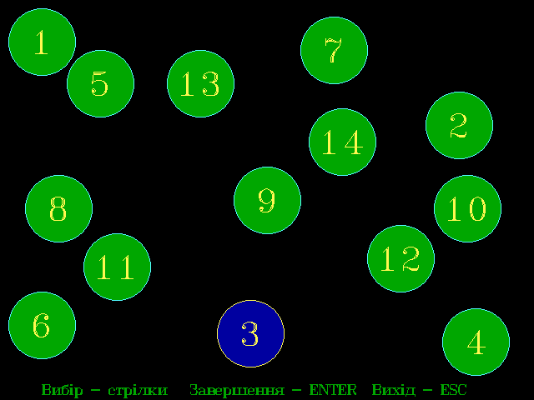

Програма не допускає перехід від одного приклада до іншого без вірного розв`язку учнем попереднього. При виконанні завдань фіксується час виконання прикладів кожного рівня. В кінці сеансу виконання завдань на екран виводиться звідна таблиця часу на кожному рівні.

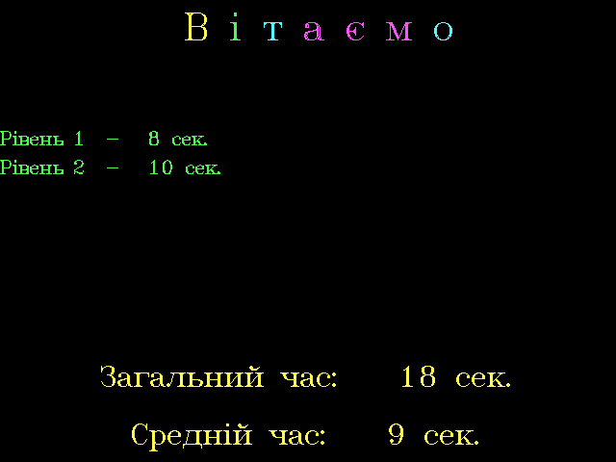
Структура програми:
На першому етапі обирається максимальний доступний рівень завдання (у відповідності до перерахованих рівнів програми). На другому етапі управління вибором завдань обирається "Складність":

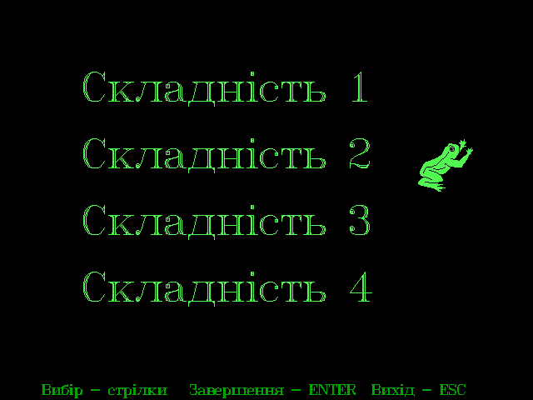
Складність 1 - 6 прикладів на кожному рівні.
Складність 2 - 9 прикладів на кожному рівні.
Складність 3 - 12 прикладів на кожному рівні.
Складність 4 - 15 прикладів на кожному рівні.

Програма "Ніколи не здавайся 2"
Назва виконавчого файлу: SF1U.EXE
Генерує завдання на таблицю множення та позатабличне
множення і ділення.
Базові рівні:
1 Множення цифри на 2 або 3. Цифри, та чисел 2 чи 3 вибираються випадковим чином з рівними ймовірностями.
2 Ділення числа на 2 або 3 (в межах таблиці множення). Вибір діленого та дільника випадковим чином з рівними ймовірностями.
3 Множення цифри на 4 або 5. Цифри, та числа 4 чи 5 вибираються випадковим чином з рівними ймовірностями.
4 Ділення числа на 4 або 5 (в межах таблиці множення). Вибір діленого та дільника випадковим чином з рівними ймовірностями.
5 Множення цифри на 6 або 7. Цифри, та числа 6 чи 7 вибираються випадковим чином з рівними ймовірностями.
6 Ділення числа на 6 або 7 (в межах таблиці множення). Вибір діленого та дільника випадковим чином з рівними ймовірностями.
7 Множення цифри на 8 або 9. Цифри, та числа 8 чи 9 вибираються випадковим чином з рівними ймовірностями.
8 Ділення числа на 8 або 9 (в межах таблиці множення). Вибір діленого та дільника випадковим чином з рівними ймовірностями.
9 Множення круглого десятка на цифру. Вибір співмножників випадковим чином з рівними ймовірностями.
10 Ділення зворотнє до рівня 9.
11 "Спрощені" варіанти множення в межах 1000:
1-круглий десяток на круглий десяток
2-кругла сотня на цифру
3-двуцифровое число з закінченням на 5 на цифру
12 Ділення зворотнє до рівня 11.
13 Множення в межах 1000.
14 Ділення зворотнє до рівня 13.

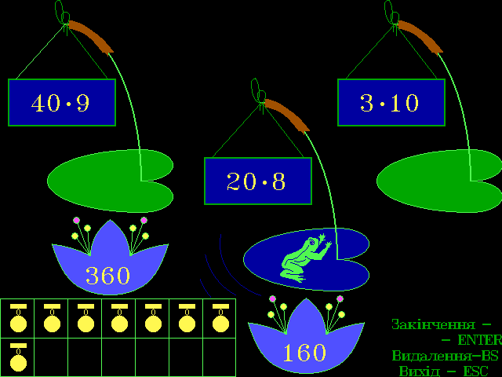
Всі рівні програми відповідають базовим рівням.
Програма не допускає перехід від одного приклада до іншого без вірного розв`язку учнем попереднього. При виконанні завдань фіксується час виконання прикладів кожного рівня. В кінці сеансу виконання завдань на екран виводиться звідна таблиця часу на кожному рівні. Крім того фіксується весь протокол роботи учня як у програмах із режимом "Статистика".

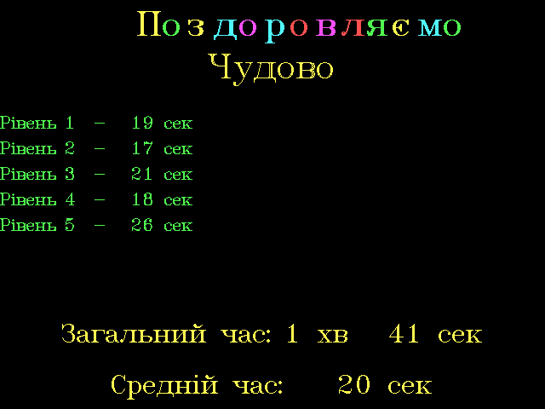
Структура програми:
На першому етапі обирається початковий рівень і максимальний
доступний рівень завдання (у відповідності до перерахованих рівнів
програми). На другому етапі управління вибором завдань обирається
"Складність":
Складність 1 - 3 прикладів на кожному рівні.
Складність 2 - 6 прикладів на кожному рівні.
Складність 3 - 9 прикладів на кожному рівні.
Складність 4 - 12 прикладів на кожному рівні.

Програма "Таблиця Піфагора"
Назва виконавчого файлу: SFP2U.EXE
Генерує завдання в межах таблиці множення.

Програма призначена для тренування при вивченні таблиці множення та вироблення навиків швидкого рахування. В режимі "Тренування" учням пропонується виконати 10 прикладів.
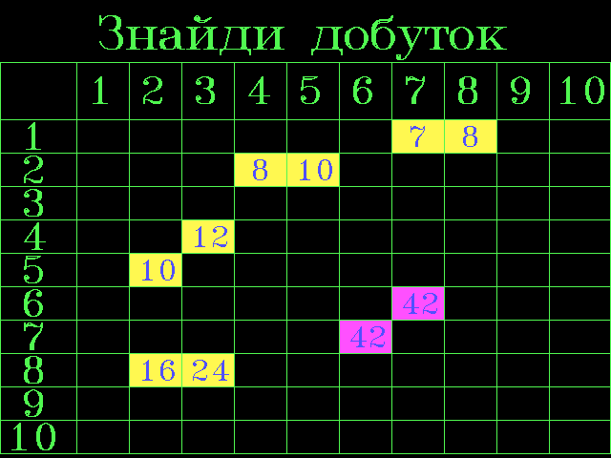

В режимі "Контроль" учні виконують приклади за певний час:

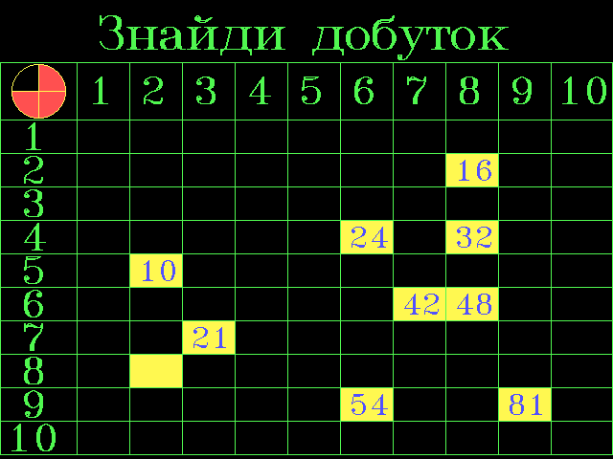
Складність 1 - 40 с.
Складність 2 - 60 с.
Складність 3 - 80 с.
Складність 4 - 100 с.
Норма виконання прикладів:
Складність 1 - 8
Складність 2 - 12
Складність 3 - 16
Складність 4 - 20
При виконанні не менше, ніж нормативна кількість прикладів і
відсутності помилок - оцінка "5".
При виконанні більше половини прикладів з передбачених нормою і відсутності помилок - оцінка "3", при виконанні половини і менше - "2", в інших випадках оцінка "4".
За допущені помилки знижується оцінка на 1 бал за кожну помилку.
В режимі довідка виводиться зведена таблиця з наочним прикладом пошуку результату:
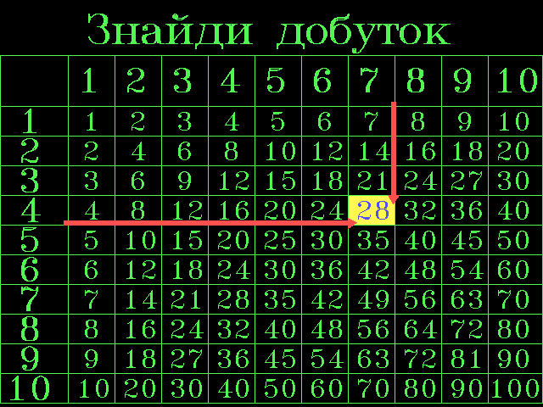

Програма "Введи число"
Назва виконавчого файлу: NE6U.EXE
Генерує завдання, що передбачають за словесною назвою ввести
відповідне числове значення.

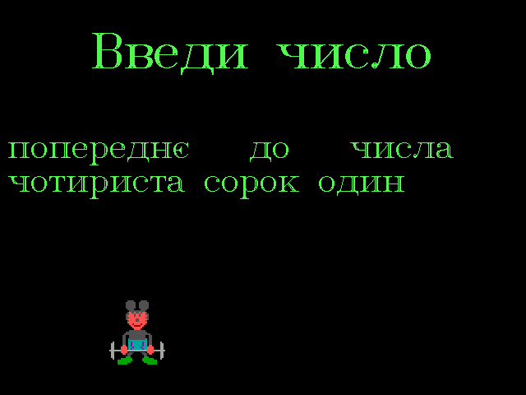
Базові рівні:
Складність 1
1 Числа в межах 10.
2 Числа від 10 до 20.
3 Числа від 20 до 100.
4 Числа від 100 до 1000.
5 Числа від 1000 до 100000.
6 Числа від 100000 до 1000000.
Складність 2
1 Числа в межах 10. Варіанти завдань:
а) ввести число попереднє до числа t
б) ввести число, яке передує числу t
в) ввести число наступне за числом t
г) ввести число, яке йде за числом t
д) ввести число на z одиниць більше, ніж число t
ж) ввести число на z одиниць менше, ніж число t
2 Числа від 10 до 20. Варіанти завдань:
а)-ж)
3 Числа від 20 до 100. Варіанти завдань:
а)-ж)
є) ввести число на z десятків більше, ніж число t
з) ввести число на z десятків менше, ніж число t
і) ввести число, що є найбільшим двоцифровим числом
ї) ввести число, що є найменшим двоцифровим числом
4 Числа від 100 до 1000. Варіанти завдань:
а)-з)
і) ввести число на z сотень більше, ніж число t
ї) ввести число на z сотень менше, ніж число t
к) ввести число, що є найбільшим трицифровим числом
л) ввести число, що є найменшим трицифровим числом
5 Числа від 1000 до 100000. Варіанти завдань:
а)-ї)
к) ввести число на z тисяч більше, ніж число t
л) ввести число на z тисяч менше, ніж число t
м) ввести число, що є найбільшим п`ятицифровим числом
н) ввести число, що є найменшим п`ятицифровим числом
6 Числа від 100000 до 1000000. Варіанти завдань:
а)-л)
м) ввести число, що є найбільшим шестицифровим числом
н) ввести число, що є найменшим шестицифровим числом
Рівні програми відповідають базовим рівням.
Тренування має слідуючі параметри по кількості повторень:
Тренування 1 - 10 повторень на рівні. 3 додаткові приклади за
кожну помилку.
Тренування 2 - 8 повторень на рівні. 2 додаткові приклади за кожну помилку.
Тренування 3 - 6 повторень на рівні. 1 додатковий приклад за кожну помилку.
Тренування 4 - 4 повторень на рівні. Помилки не впливають на
кількість прикладів.
В режимі "Контроль" кожному уроку відповідає базовий рівень.
В режимі "Довідка" можна отримати довідку по відповідності
між словесним і числовим заданням числа.

Програма "Порядок дій"
Назва виконавчого файлу:
SFP3U.EXE - числа до 100
SFP32U.EXE - числа до 1000
Програма генерує завдання, що передбачають виконання обчис-
лень з урахуванням порядку дій.
Програма реалізує три типи завдань:
Завдання 1 - визначити порядок дій в прикладі.

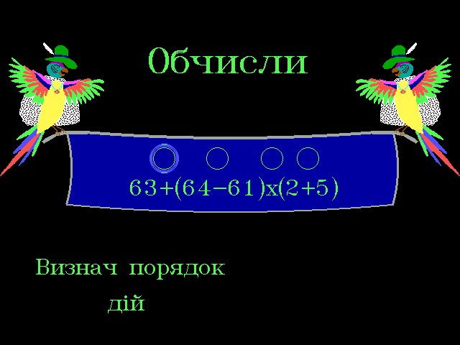
Завдання 2 - визначити порядок дій в прикладі та обчислити по діях.
Завдання 3 - обчислити значення виразу.

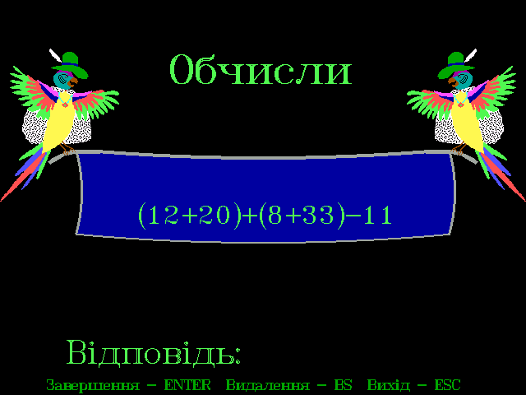
Базові рівні програми:
Варіанти завдань рівня 1
1) a+b 2) a-b 3) ab 4) a:b
Варіанти завдань рівня 2
1) a+b+c 2) a+b-c 3) a-b+c 4) a-b-c
5) abc 6) ab:c 7) a:bc 8) a:b:c
Варіанти завдань рівня 3
1) ab+c 2) a+bc 3) ab-c 4) a-bc
5) a:b+c 6) a:b-c 7) a+b:c 8) a-b:c
Варіанти завдань рівня 4
1) (a+b)-c 2) a+(b-c) 3) a-(b+c) 4) (a+b)+c
5) a-(b-c) 6) (a-b)+c 7) (a+b)+c+d 8) a+(b+c)+d
9) a+b+(c+d) 10) (a+b)+c-d 11) (a+b)-c+d 12) a+(b+c)-d
13) a-(b+c)+d 14) a-(b+c)-d 15) a+b-(c+d) 16) a-b-(c+d)
17) a-b+(c+d) 18) (a+b)-c-d
Варіанти завдань рівня 5
1) a-(b+c):d 2) a+(b-c)d 3) a:(b+c)d 4) a+bc-d
5) a+b-cd 6) a:b+c:d 7) ab-c:d 8) ab+c:d
9) (a+b):cd 10) ab-c-d 11) a:bc-d 12) ab:c+d
13) a+b:c-d 14) a:bc:d 15) a+(b+c):d 16) (a-b):c+d
17) a-(b+c):d 18) a+b:(c:d) 19) (a-b)c:d 20) a(b+c)
21) a(b-c) 22) a:(b+c) 23) a:(b-c) 24) (a+b)c
25) (a-b)c 26) (a+b):c 27) (a-b):c
Варіанти завдань рівня 6
1) a(b-c):(d-k) 2) ab+(c-d)+x 3) (a+b)-(c:d+x)
4) (a-b)(c:d-x) 5) a-(b+c):(d+k) 6) (a+b)(c+d):(k-x)
7) (ab+e)-(c:d+f) 8) ab+(c:d-k) 9) a:b+c-dk
10) a:bc:d+k 11) ab+c+d:x 12) a:b+c+dx
13) ab+c-d:x 14) a+(b-c)(d+x) 15) (a+b)-(c+d)k
16) (a+b)+(c+d)-k 17) (a-b)+(c-d)+k 18) (a-b)+(c-d):k
19) a+(b-c)-k:x 20) a-bc+(k-x) 21) (ab-c):(d-e)
22) (a:b+c)(d-e) 23) a(b:c)+d:f 24) ab+(c+d:e)
25) a:b+c:d+e:f 26) a:b+c:d-e:f
Рівні програми відповідають базовим рівням.
Тренування має слідуючі параметри по кількості повторень:
Тренування 1 - 5 повторень на рівні. 2 додаткові приклади за кожну помилку.
Тренування 2 - 3 повторень на рівні. 2 додаткові приклади за кожну помилку.
Тренування 3 - 2 повторень на рівні. 1 додатковий приклад за кожну помилку.
Тренування 4 - 1 повторення на рівні. Помилки не впливають на
кількість прикладів.
В режимі "Контроль" кожному уроку відповідає базовий рівень.
В режимі "Довідка" можна отримати довідку про порядок дій та
виконання приклада по діях.

Програма "Побудуй замок"
Назва виконавчого файла: SF4.EXE
Програма призначена для вироблення навиків письмового додавання та віднімання.
Базові рівні:
1 Додавання двоцифрових чисел без переходу через десяток.
2 Віднімання двоцифрових чисел без переходу через десяток.
3 Додавання двоцифрових чисел з переходом через десяток.
4 Віднімання двоцифрових чисел з переходом через десяток.
5 Додавання трицифрових чисел без переходу через десяток.
6 Віднімання трицифрових чисел без переходу через десяток.
7 Додавання трицифрових чисел з переходом через десяток.
8 Віднімання трицифрових чисел з переходом через десяток.
9 Додавання чотирицифрових і трицифрових чисел.
10 Віднімання трицифрових чисел від чотирицифрових.
11 Додавання чотирицифрових чисел.
12 Віднімання чотирицифрових чисел.
Рівні програми відповідають базовим рівням.
При виконанні тренування після правильного виконання прикладу на рівні будується частинка замку. Після чотирьох правильних
прикладів відбувається перехід на наступний рівень.

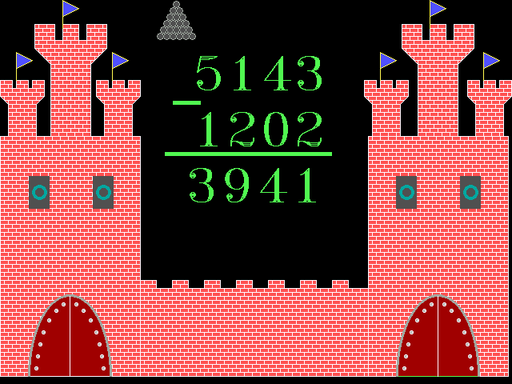
В режимі "Контроль" між уроками і базовими рівнями існує
слідуюча відповідність:
Урок 1 - рівні 1 і 2
Урок 2 - рівні 3 і 4
Урок 3 - рівні 5 і 6
Урок 4 - рівні 7 і 8
Урок 5 - рівні 9 і 10
Урок 6 - рівні 11 і 12
В кожному уроці по 8 прикладів.

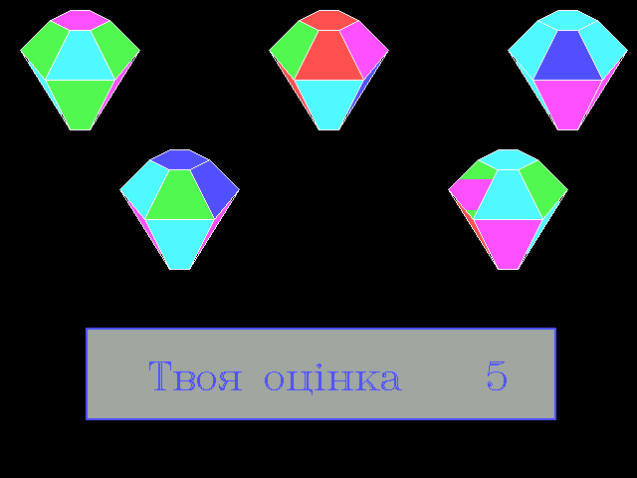
В режимі "Довідка" пояснюється виконання додавання і відні-
мання з переходом через десяток.

Програма "З Новим роком 2"
Назва виконавчого файлу SNOW2.EXE
Програма передбачає завдання на додавання та віднімання в
межах 20.
Базові рівні програми:
1 Додавання в межах 10
2 Віднімання в межах 10
3 Додавання в межах 20
Програма передбачає два рівня складності:
Складність 1 - 5 прикладів на першому та другому рівнях, 10 прик-
ладів на рівні 3.
Складність 2 - 10 прикладів на першому та другому рівнях, 20
прикладів на рівні 3.

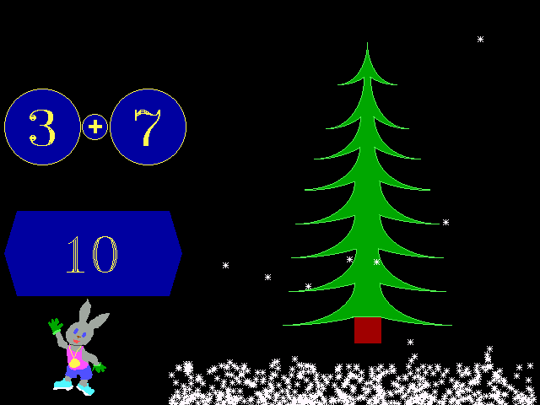
Під час виконання завдань на екрані з`являються сніжинки, що
засипають ялинку. Якщо учень розв`яже всі приклади швидко на екрані з`являється поздоровлення, в противному випадку ялинку засипає сніг.

Програма "З Новим роком"
Назва виконавчого файлу SNOW.EXE
Програма передбачає завдання на множення в межах таблиці.
Базові рівні:
1 Множення на 2
2 Множення на 3
3 Множення на 4
4 Множення на 5
5 Множення на 6
6 Множення на 7
7 Множення на 8
8 Множення на 9
9 Множення в межах таблиці

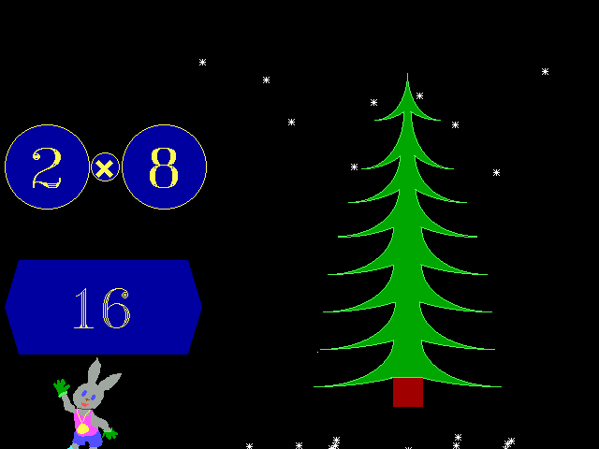

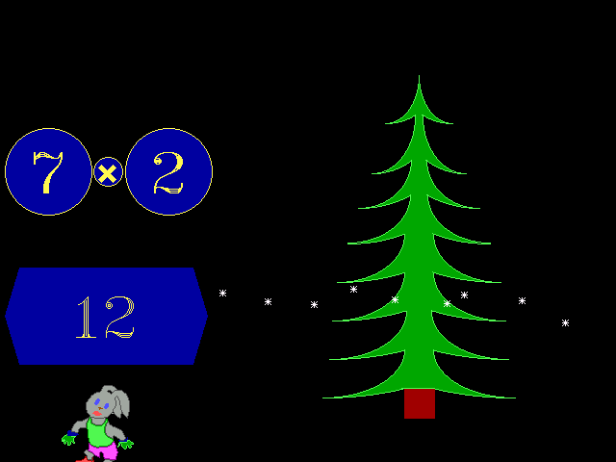
Рівні програми співпадають з базовими.
В режимі "Налагодження" є можливість вибрати один з двох ре-
жимів: "Стандартне" або "Користувача". Стандартне налагодження
передбачає слідуючі відповідності між рівнем складності та рівнем
програми:
Складність 1 - 2 приклади на рівнях з 1 по 8 і 5 прикладів на
рівні 9.
Складність 2 - 5 прикладів на рівнях з 1 по 8 і 10 прикладів на
рівні 9.
Складність 3 - 10 прикладів на рівнях з 1 по 8 і 15 прикладів на
рівні 9.
Складність 4 - 20 прикладів на рівнях з 1 по 9.
Режим користувача передбачає налагодження, яке зручно корис-
тувачу. Обмеження - від 1 до 99.

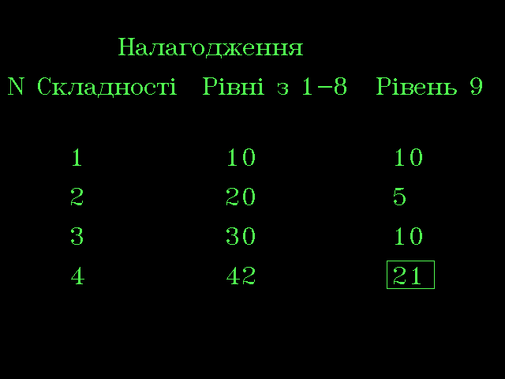
Під час виконання завдань на екрані з`являються сніжинки, що
засипають ялинку. Якщо учень розв`яже всі приклади швидко на екрані з`являється поздоровлення, в противному випадку ялинку засипає сніг.
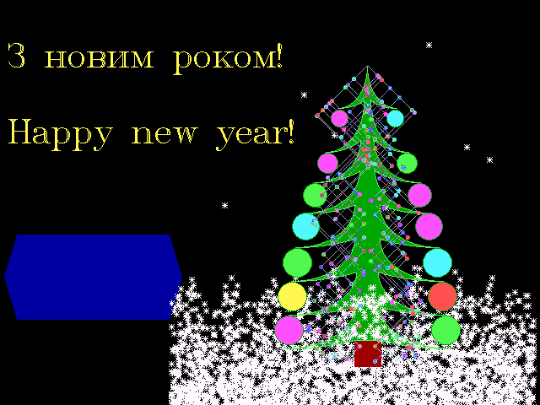

Програма "Мінілогіка"
Назва виконавчого файлу MINILU.EXE
Програма пропонує учню приклад, в якому пропущено арифметичну дію. Учень повинен вибрати одну дію з декількох запропонованих.

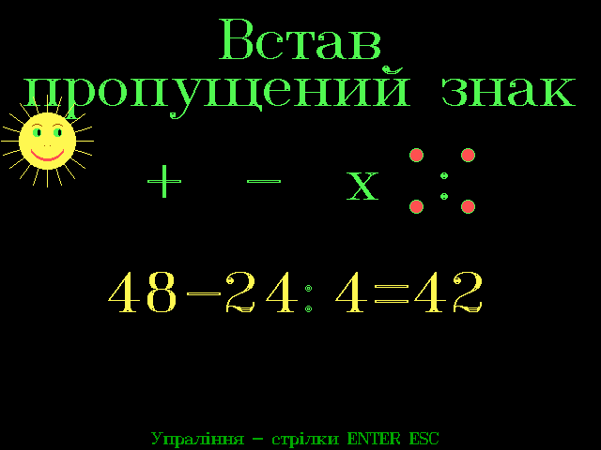

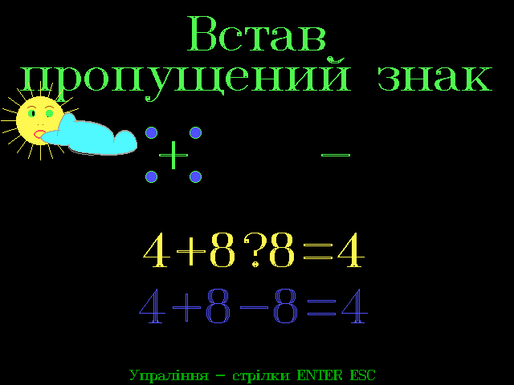
Базові рівні програми:
1 Числа в межах 10. Варіанти завдань:
a+b=r a-b=r
2 Числа в межах 10. Приклад на дві дії:
a+b+c=r a+b-c=r a-b+c=r a-b-c=r
3 Числа в межах 20. Варіанти завдань:
a+b=r a-b=r
4 Числа в межах 20. Приклад на дві дії:
a+b+c=r a+b-c=r a-b+c=r a-b-c=r
5 Числа в межах 100. Варіанти завдань:
a+b=r a-b=r
6 Числа в межах 100. Приклад на дві дії:
a+b+c=r a+b-c=r a-b+c=r a-b-c=r
7 Числа в межах таблиці множення. Варіанти завдань:
axb=r a:b=r
8 Числа в межах 100. Приклад на дві дії:
a+bxc=r a+b:c=r axb+c=r a:b+c=r a-bxc=r
a-b:c=r axb-c=r a:b-c=r
9 Числа в межах 100. Приклад на три дії:
a+b+cxd=r a+b+c:d=r a+b+c+d=r a+b+c-d=r a+b-cxd=r
a+b-c:d=r a+b-c+d=r a+b-c-d=r a-b+cxd=r a-b+c:d=r
a-b+c+d=r a-b+c-d=r a-b-cxd=r a-b-c:d=r a-b-c+d=r
a-b-c-d=r a+bxc+d=r a+bxc-d=r a+bxcxd=r a+bxc:d=r
a+b:c+d=r a+b:c-d=r a+b:cxd=r a+b:c:d=r a-bxc+d=r
a-bxc-d=r a-bxcxd=r a-bxc:d=r a-b:c+d=r a-b:c-d=r
a-b:cxd=r a-b:c:d=r axb:c+d=r axb:c-d=r axb:cxd=r
axb:c:d=r axb+c+d=r axb+c-d=r axb+cxd=r axb+c:d=r
axb-c+d=r axb-c-d=r axb-cxd=r axb-c:d=r axbxc+d=r
axbxc-d=r axbxcxd=r axbxc:d=r a:b:c+d=r a:b:c-d=r
a:b:cxd=r a:b:c:d=r a:bxc+d=r a:bxc-d=r a:bxcxd=r
a:bxc:d=r a:b+c+d=r a:b+c-d=r a:b+cxd=r a:b+c:d=r
a:b-c+d=r a:b-c-d=r a:b-cxd=r a:b-c:d=r
Базові рівні відповідають рівням програми.
Тренування має слідуючі параметри по кількості повторень:
Тренування 1 - 10 повторень на рівні. 1 додатковий приклади за
кожну помилку.
Тренування 2 - 8 повторень на рівні. 1 додатковий приклади за
кожну помилку.
Тренування 3 - 6 повторень на рівні. 1 додатковий приклад за кожну помилку.
Тренування 4 - 4 повторень на рівні. 1 додатковий приклад за кожну помилку.
В режимі "Контроль" кожному рівню програми відповідає урок
з відповідним номером.
В режимі "Довідка" викликаються по черзі всі приклади базових рівнів у відповідності до їх нумерації з 1 по 9.

Програма "Долі 1"
Назва виконавчого файлу DOL1MUK.EXE
Базові рівні програми:
- Визначити 1/m частину фігури (з опорою на малюнок)

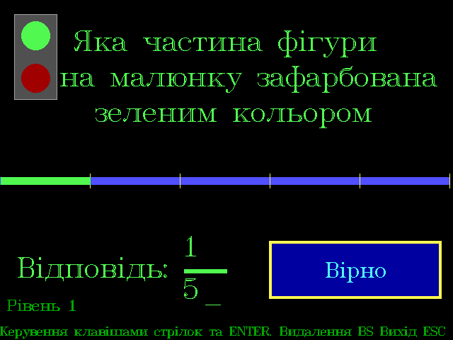
- Визначити n/m частину фігури (з опорою на малюнок)

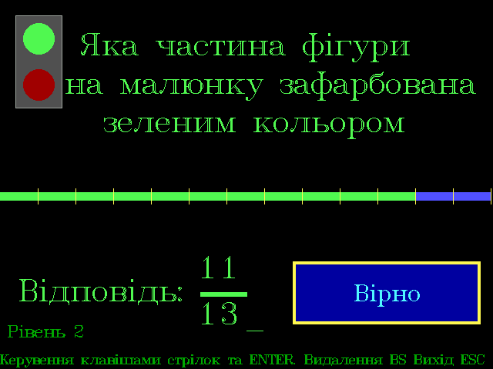
3 По частині 1/n від іменованого числа (двуцифрового) визначити
ціле

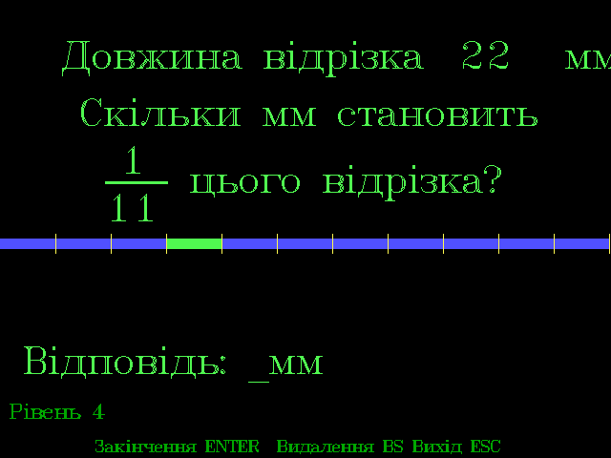
4 По частині m/n від іменованого числа (двуцифрового) визначити
ціле

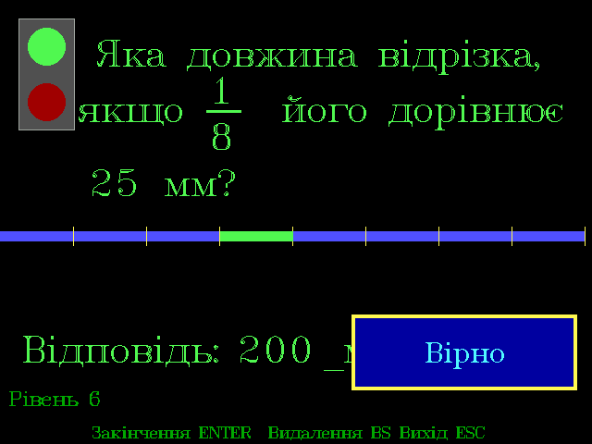
5 По частині m/n від іменованого числа (трицифрового) визначити
ціле
6 Визначити частину 1/n від іменованого числа (трицифрового)
7 Визначити частину m/n від іменованого числа (двуцифрового)
8 Визначити частину m/n від іменованого числа (трицифрового)
9 Визначити 1/n частину від числа
10 Визначити m/n частину від числа
11 Визначити 1/n частину від числа
12 Визначити m/n частину від числа
Відповідність між базовими рівнями та рівнями програми:
базові програмні
1 1
2 2
6 3
7 4
8 5
3 6
4 7
5 8
6+3 9
7+4 10
8+5 11
9 12
10 13
11 14
12 15
3+6+9 16
4+7+10 17
5+8+12 18
Відповідність між уроками та рівнями програми:
Уроки Рівні програми
1 1 2
2 3 4
3 4 5
4 6 7
5 7 8
6 9
7 10
8 11
9 12 13
10 14 15
11 16
12 17
13 18
Тренування має слідуючі параметри по кількості повторень:
Тренування 1 - 5 повторень на рівні. 2 додаткові приклади за кожну помилку.
Тренування 2 - 3 повторення на рівні. 2 додаткові приклади за
кожну помилку.
Тренування 3 - 2 повторення на рівні. 1 додатковий приклад за
кожну помилку.
Тренування 4 - 1 повторення на рівні. Помилки не впливають на
кількість прикладів.
В режимі "Довідка" викликаються по черзі всі задачі базових
рівнів у відповідності до їх нумерації з 1 по 12.

Програма "Долі 2"
Назва виконавчого файла: DOL2MUKR.EXE
Базові рівні програми:
- Порівняти дроби виду 1/n з опорою на малюнок

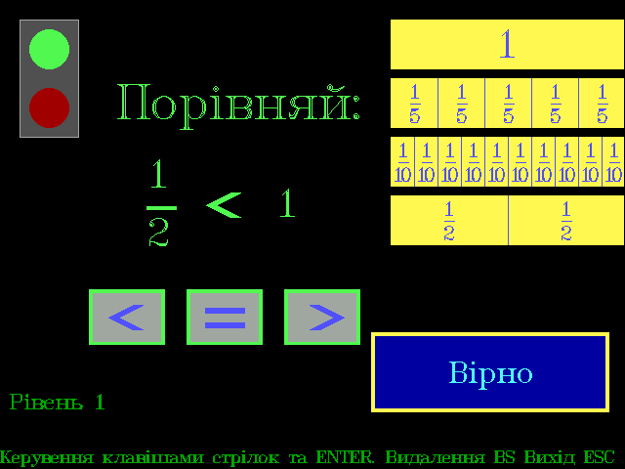
- Порівняти дроби виду 1/n без опори на малюнок

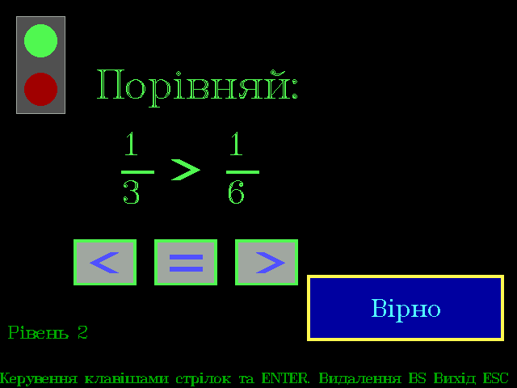
- Порівняти дроби виду m/n з опорою на малюнок

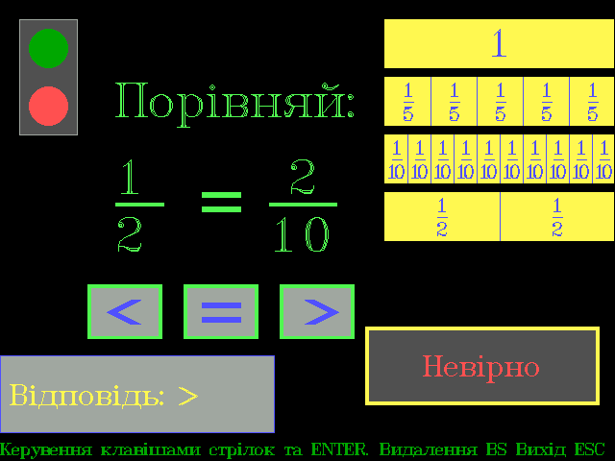
4 Порівняти дроби виду m/n без опори на малюнок
5 Розмістити дроби виду 1/n в порядку зростання
- Розмістити дроби виду 1/n в порядку спадання

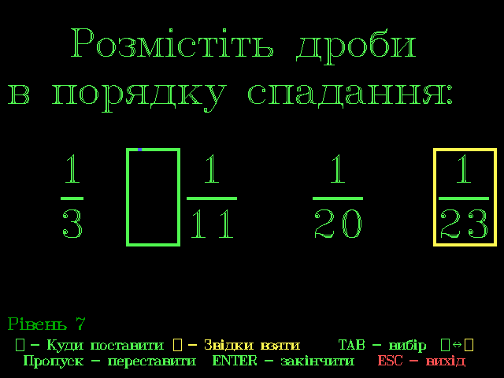

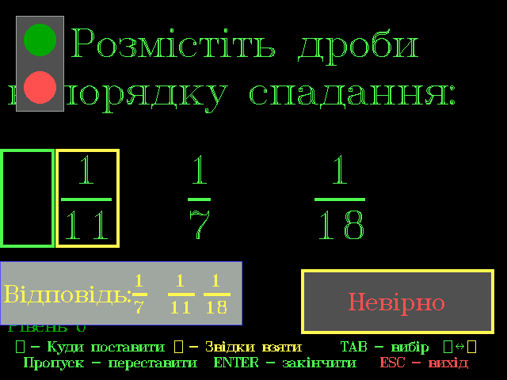
7 Розмістити дроби виду m/n в порядку зростання
8 Розмістити дроби виду m/n в порядку спадання
- Знайти невідомий чисельник з опорою на малюнок

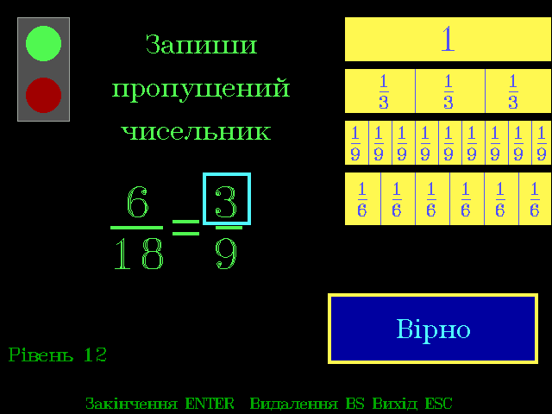
Відповідність між базовими рівнями та рівнями програми:
базові програмні
1 1
2 2
3 3
4 4
5 5
6 6
6+5 7
7 8
8 9
7+8 10
5+6+7+8 11
9 12
Відповідність між уроками та рівнями програми:
Уроки Базові рівні
1 1 2
2 3 4
3 4
4 5 6
5 5 6
6 7 8
7 7 8
8 5 6 7 8
9 9
10 4 5 6 7 8 9
Тренування має слідуючі параметри по кількості повторень:
Тренування 1 - 5 повторень на рівні. 2 додаткові приклади за кож-
ну помилку.
Тренування 2 - 3 повторення на рівні. 2 додаткові приклади за
кожну помилку.
Тренування 3 - 2 повторення на рівні. 1 додатковий приклад за
кожну помилку.
Тренування 4 - 1 повторення на рівні. Помилки не впливають на
кількість прикладів.
В режимі "Довідка" викликаються по черзі всі задачі базових
рівнів у відповідності до їх нумерації з 1 по 9.

Програма "Долі 3"
Назва виконавчого файла: DOL3MUK.EXE
Порівняння долей іменованих чисел.
Базові рівні програми:
- Порівняння тон, центнерів, кілограмів, грамів

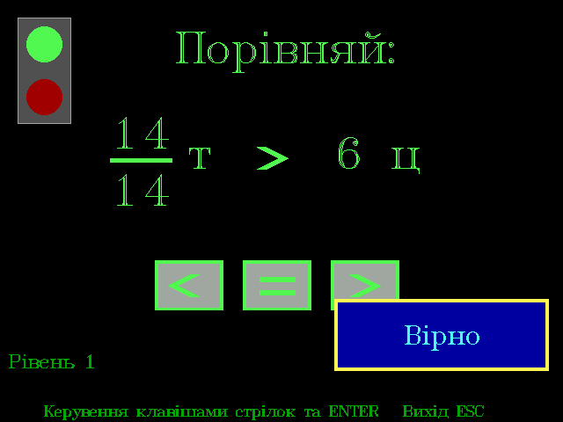
2 Порівняння кілометрів, метрів, дециметрів, сантиметрів
3 Порівняння сторіччя - роки
- Порівняння месяці – роки

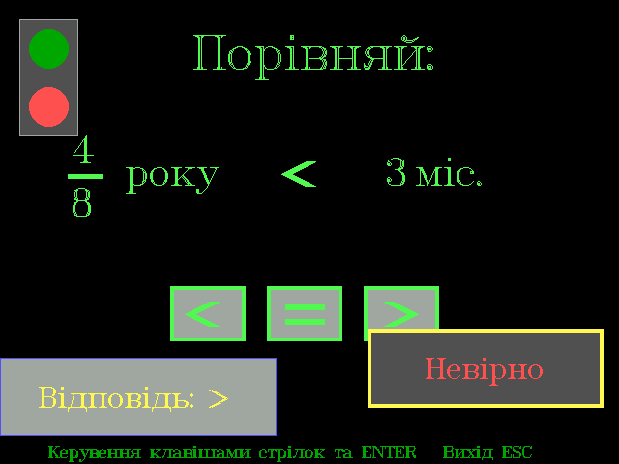
5 Порівняння доба - година
- Порівняння година – хвилина

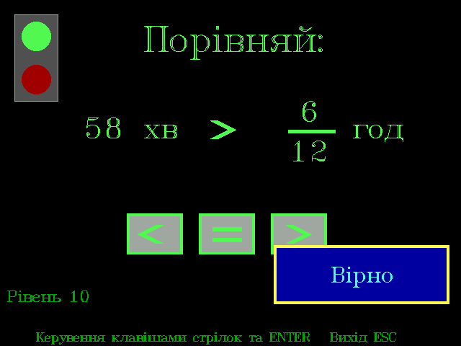
7 Порівняння хвилини - секунди
8 Порівняння гривні - копійки
Відповідність між базовими рівнями та рівнями програми:
базові програмні
1 1
2 2
1+2 3
3 4
4 5
3+4 6
5 7
6 8
7 9
5+6+7 10
8 11
1+2+3+4+5+6+7+8 12
Відповідність між уроками та рівнями програми:
Уроки Базові рівні
1 1 2
2 1 2
3 3 4
4 3 4
5 5 6
6 6 7
7 5 6 7
8 8
9 1 2 3 4 5 6 7 8
Тренування має слідуючі параметри по кількості повторень:
Тренування 1 - 5 повторень на рівні. 2 додаткові приклади за кож-
ну помилку.
Тренування 2 - 3 повторення на рівні. 2 додаткові приклади за
кожну помилку.
Тренування 3 - 2 повторення на рівні. 1 додатковий приклад за
кожну помилку.
Тренування 4 - 1 повторення на рівні. Помилки не впливають на
кількість прикладів.
В режимі "Довідка" викликаються по черзі всі задачі базових
рівнів у відповідності до ∙х нумераці∙ з 1 по 8.

Програма "Молодець"
Назва виконавчого файлу: IGRA.EXE
Програма передбачає завдання на додавання, віднімання,
множення та ділення.
Складність 1 – додавання

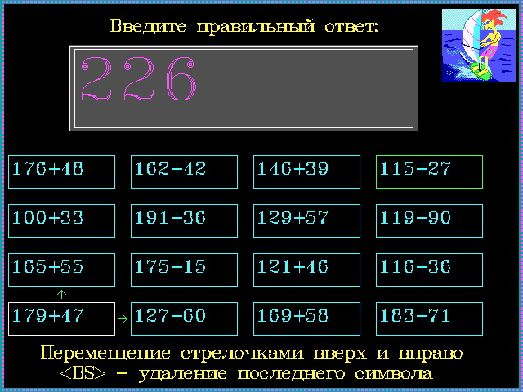
Складність 2 – віднімання

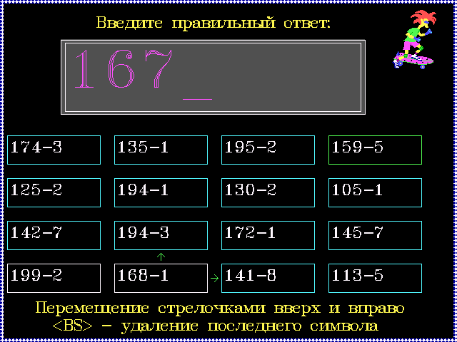
Складність 3 – множення

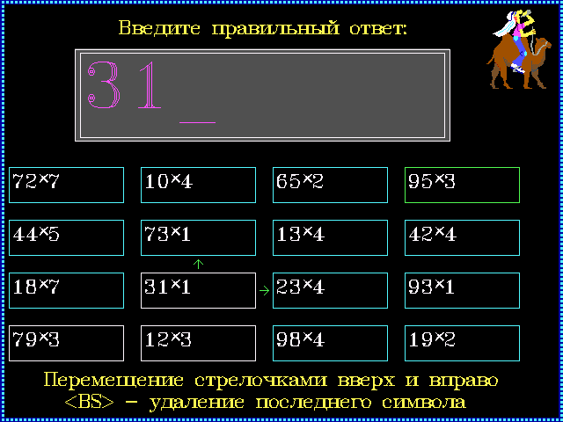
Складність 4 – ділення

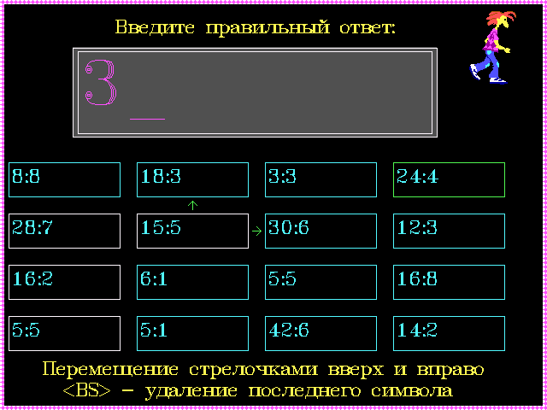
Складності 1 та 2 мають 9 рівнів що оперують з числами в межах:
1 - 20
2 - 100
3 - 200
4 - 300
5 - 400
6 - 500
7 - 1000
8 - 1200
9 - 12000
Складності 3 та 4 мають 9 рівнів що оперують з числами в межах:
1 - 100
2 - 1000
3 - 2000
4 - 20000
5 - 40000
6 - 50000
7 - 75000
8 - 100000
9 - 1000000

Програма "Геометрія"
Назва виконавчого файла: GEOMETRY.EXE
Програма містить слідуючі базові рівні:
1 За стороною квадрата знайти його периметр. Сторона квадрата не
більше 9 од.
2 За сторонами трикутника знайти його периметр. Відповідь в межах
100 од.
3 За стороною рівностороннього трикутника знайти його периметр.
Сторона трикутника не більше 9 од.
4 У рівнобедренному трикутнику відомий периметр і довжина сторони
основи. Знайти бічне ребро. Сторони трикутника не більше 9 од.
5 За периметром трикутника і двома сторонами знайти третю сторону. Сторони трикутника не більше 9 од.
6 За стороною прямокутника і різницею сторін знайти периметр.
Сторони прямокутника не більше 9 од.
7 За стороною прямокутника і відомостями в скільки разів вона
більша (менша) за другу знайти периметр. Сторони прямокутника не
більше 9 од.
8 За периметром квадрата знайти його сторону. Сторона квадрата не
більше 9 од.
9 Відомо дві сторони трикутника і в скільки разів одна з них
більша (менша) за третю. Знайти периметр. Обчислення при множенні
(діленні) в межах таблиці множення, відповідь в межах 100 од.
10 За двома сторонами прямокутника знайти його площу. Обчислення
в межах таблиці множення.
11 За стороною прямокутника і його площею знайти другу сторону.
Обчислення в межах таблиці множення.
12 За стороною квадрата знайти його площу. Обчислення в межах
таблиці множення.
13 За площею квадрата знайти його сторону. Обчислення в межах
таблиці множення.
14 У прямокутнику відома сторона і різниця сторін. Знайти площу.
Сторони прямокутника не більше 9 од.
15 Відома сторона прямокутника і його периметр. Знайти площу.
Сторони прямокутника не більше 9 од.
16 За периметром квадрата знайти його площу. Обчислення в межах
таблиці множення.
Одиниці вимірювання см і дм.

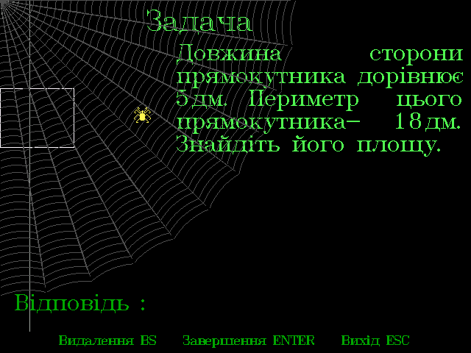
Програма містить 5 рівнів, які включають в себе слідуючі базові:
Рівень програми 1 - базові рівні 1-3
Рівень програми 2 - базові рівні 5-8
Рівень програми 3 - базові рівні 4 і 9-13
Рівень програми 4 - базові рівні 14-16
Рівень програми 5 - базові рівні 1-16
Базові рівні обираються у відповідному рівні програми випадковим чином з рівною ймовірністю.
Тренування має слідуючі параметри по кількості повторень:
Тренування 1 - 10 повторень на рівні. 3 додаткові завдання за
кожну помилку.
Тренування 2 - 8 повторень на рівні. 2 додаткові завдання за кожну помилку.
Тренування 3 - 6 повторень на рівні. 1 додаткове завдання за кожну помилку.
Тренування 4 - 4 повторення на рівні. Помилки не впливають на
кількість завдань.
В режимі "Контроль" кожному рівню програми відповідає урок
з відповідним номером.
В режимі "Довідка" викликаються по черзі всі задачі базових
рівнів у відповідності до їх нумерації з 1 по 16.

Програма "Задачі"
Назва виконавчого файла: TEXTZ.EXE
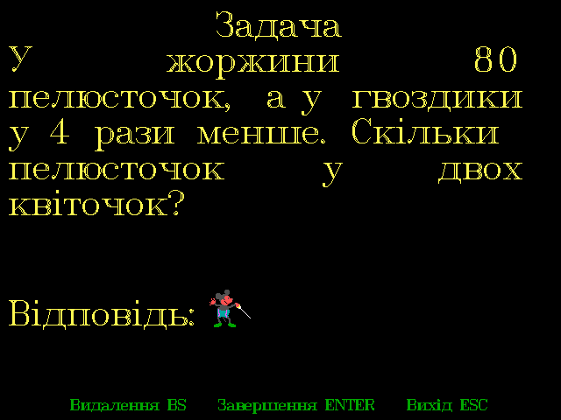
Програма містить слідуючі базові рівні:
1 Варіанти:
- У Тані 6 зошитів, а у Артема 3. Скільки зошитів у дітей?
- У Артема і Віти було 3 яблука. Вони віддали 2. Скільки яблук залишилось у дітей?
- У Сергія і Катрусі 6 дискет. Скільки дискет у Сергія, якщо у Катрусі 4?
- Після того, як Віта і Таня віддали 6 апельсинів, залишилось 2. Скільки апельсинів було у дітей спочатку?
- У Галі і Андрія було 5 дискет. Скільки дискет вони віддали, якщо в них залишилось 3?
- У Віти 3 книжки, а у Андрія на 2 більше. Скільки книжок у Андрія?
- У Надійки 5 бананів, а у Артема на 4 менше. Скільки бананів у Артема?
Числа в межах 10, задачі на 1 дію.
2 Варіанти аналогічні рівню 1.
Числа в межах 20, задачі на 1 дію.
3 Варіанти аналогічні рівню 1.
Числа в межах 100, задачі на 1 дію.
4 Варіанти аналогічні рівню 1.
Числа в межах 1000, задачі на 1 дію.
5 Варіанти:
- У Іринки 8 цукерок, а у Тані на 2 менше. Скільки цукерок у дітей?
- У Артема 5 зошитів, а у Надійки на 1 більше. Скільки зошитів у дітей?
- У Ганни 7 тістечок, у Віти 5, у Надійки 3. Скільки тістечок у дітей?
- У Віти 5 цукерок, у Надійки на 2 більше. А у Артема на 1 менше, ніж у
Надійки. Скільки цукерок у Артема?
- У Ганни 9 яблук, у Юрка на 1 менше. А у Надійки на 3 більше, ніж у Юрка.
Скільки яблук у Надійки?
- У Юрка і Віти 6 яблук. Вони віддали 1 і взяли 2. Скільки яблук стало у дітей?
- У Тані, Віти і Надійки 8 цукерок. Причому у Тані 3, а у Віти 2. Скільки цукерок у Надійки?
- У Віти 6 іграшок, у Артема 4. Разом вони віддали 1. Скільки всього іграшок у них залишилось?
- У Тані і Артема забрали 8 тістечок. Причому, у них лишилось на 1 менше, ніж забрали. Скільки тістечок у дітей було спочатку?
- У Віти і Іринки забрали 7 цукерок. Причому у них лишилось на 3 більше, ніж забрали. Скільки цукерок у дітей було спочатку?
- Мати залишила дітям сливи. За сніданком вони з`їли 9 слив, за обідом 3, а на вечерю залишилось 8. Скільки всього слив дітям залишала мати?
Числа в межах 20, задачі на 2 ді∙.
6 Варіанти аналогічні рівню 5.
Числа в межах 100, задачі на 2 ді∙.
7 Варіанти аналогічні рівню 5.
Числа в межах 1000, задачі на 2 ді∙.
8 Варіанти:
- У Ганни 8 апельсинів, а у Іринки в 4 рази більше. Скільки апельсинів у Іринки?
- У Наді 40 апельсинів, а у Юрка в 5 разів менше. Скільки апельсинів у Юрка?
- У Колі 32 дискети, а у Сергія 4. У скільки разів у Колі більше дискет ніж у Сергія?
- У Віти 2 пряники, а у Надійки 8. У скільки разів у Віти менше пряників ніж у Надійки?
- У Галі в 4 рази більше бананів ніж у Юрка, причому у Юрка 6 бананів. Скільки бананів у Галі?
- У Артема в 3 рази менше апельсинів ніж у Віти, причому у Віти 15 апельсинів. Скільки апельсинів у Артема?
Числа в межах таблиці множення, задачі на 1 дію.
9 Варіанти аналогічні рівню 8.
Числа в межах множення (ділення) числа на круглий десяток, задачі на 1 дію.
10 Варіанти аналогічні рівню 8.
Числа відповідають спрощеному діленню та множенню:
-круглий десяток на круглий десяток;
-кругла сотня на цифру (в межах 1000);
-двоцифрове с закінченням на 5 на цифру;
задачі на 1 дію.
11 Варіанти аналогічні рівню 8.
Числа в межах 1000, задачі на 1 дію.
12 Варіанти:
- У Тані 6 горіхів, а у Іринки у 3 рази більше. Скільки горіхів у дітей?
- У Атрема 3 тістечка, у Віти в 4 рази більше. На скільки тістечак
більше у Віти?
- У Катрусі 3 яблука, у Саші у 2 рази більше, а у Сергія у 5 разів
більше ніж у Саші. Скільки яблук у Сергія?
- У Віти 42 апельсина, а у Іринки в 7 разів менше. Скільки апельсинів у дітей?
- У Галі 24 апельсина, а у Сашка у 6 разів менше. На скільки апельсинів
у Галі більше ніж у Сашка?
- У Віти 5 книжок, у Надійки у 6 разів більше, а у Іринки у 2 рази
менше ніж у Надійки. Скільки книжок у Іринки?
- У Віти 40 книжок, у Надійки у 5 разів менше, а у Іринки у 2 рази
більше ніж у Надійки. Скільки книжок у Іринки?
- У Віти 40 книжок, у Надійки у 5 разів менше, а у Іринки у 2 рази
менше ніж у Надійки. Скільки книжок у Іринки?
13 Варіанти аналогічні рівню 12.
Числа в межах множення круглого десятка і цифри, задачі на 2 дії.
14 Варіанти аналогічні рівню 12.
Числа в межах 1000 обчислення спрощені, задачі на 2 дії.
15 Варіанти аналогічні рівню 12.
Числа в межах 1000, задачі на 2 дії.
16 Варіанти:
- У Надійки 30 зошитів у Юрка 5, а у Тетянки в 3 рази більше ніж у
Юрка. Скільки зошитів у дітей?
- У Надійки 12 зошитів у Юрка 9, а у Тетянки в 3 рази менше ніж у
Юрка. Скільки зошитів у дітей?
- У Надійки 12 зошитів у Юрка 9, а у Тетянки в 3 рази менше ніж у
Юрка. На скільки зошитів у Тетянки менше ніж у Надійки і Юрка разом?
- У Надійки 48 зошитів у Юрка 12, а у Тетянки в 4 рази менше ніж у
Юрка. На скільки зошитів у Тетянки і Юрка разом менше, ніж у Надійки?
- У Iринки було 59 тiстeчoк, у Артема 12, a у Надiйки
в 3 рази менше, нiж у Артема. На скiльки тiстeчoк у Iринки
i Надiйки разом бiльше, нiж у Артема?
- У Надiйки було 5 яблук, у Юрка 2, a у Вiти в 2 рази бiльше, нiж у Юрка. На скiльки яблук у Надiйки i Юрка разом бiльше, нiж у Вiти?
- У Iринки було 26 пряникiв, у Юрка 11, a у Вiти в 3 рази бiльше, нiж у Юрка. На скiльки пряникiв у Iринки i Вiти разом бiльше, нiж у Юрка?
- У Iринки було 90 пряникiв, у Артема 25, a у Ганни в 2 рази бiльше, нiж у Артема. На скiльки пряникiв у Iринки бiльше, нiж у Артема i Ганни разом?
- У саду росте 6 шовковиць, 3 черешнi, грушi i горiхи.
Вiдомо, що груш y 6 разiв бiльше нiж черешень, a горiхiв y 3 рази
бiльше, нiж груш. Скiльки вcього шовковиць i горiхiв росте у саду?
- У саду росте 92 тюльпани, 5 ромашок, рози i лiлii.
Вiдомо, що роз y 3 рази бiльше, нiж ромашок, a лiлiй y 6 разiв
бiльше, нiж роз. На скiльки у саду бiльше тюльпанiв нiж лiлiй?
- У саду росте 18 ромашок, 12 конвалiй, пiони i гвоздики.
Вiдомо, що пiонiв y 2 рази бiльше, нiж конвалiй, a гвоздик y 3 рази менше, нiж пiонiв. Скiльки ромашок i гвоздик росте у саду?
- У саду росте 42 горiхи, 96 вишень, шовковицi i черешнi.
Вiдомо, що шовковиць y 2 рази менше, нiж вишень, a черешень y 6 разiв менше, нiж шовковиць. Скiльки вcього горiхiв i черешень росте у саду?
- У саду росте 93 черешнi, 64 яблунi, вишнi i грушi. Вiдомо, що вишень y 4 рази менше, нiж яблунь, a груш y 8 разiв менше, нiж вишень. На скiльки бiльше черешень, нiж груш росте у саду?
- У саду росте 24 рози, 5 лiлiй, гвоздики i тюльпани. Вiдомо, що гвоздик y 2 рази бiльше, нiж лiлiй, a тюльпанiв y 5 разiв менше, нiж гвоздик. На скiльки бiльше роз, нiж тюльпанiв росте у саду?
- У Вiти 50 яблук, y Юрка в 3 рази бiльше, у Надiйки в 5 разiв бiльше, нiж у Юрка, а у Танi в 10 разiв менше, нiж у Надiйки. Скiльки яблук у Танi?
- У Юрка 54 яблука, y Артема в 9 разiв бiльше, у Танi в 18 разiв менше, нiж у Артема, а у Надiйки в 3 рази менше, нiж у Танi. Скiльки яблук у Надiйки?
- У Артема 200 груш, y Вiти в 5 разiв менше, у Надiйки в 4 рази менше, нiж у Вiти, а у Ганни в 2 рази менше, нiж у Надiйки. Скiльки груш у Ганни?
- У Артема 8 бaнaнiв, y Ганни в 2 рази бiльше, у Надiйки в 4 рази бiльше, нiж у Ганни, а у Вiти в 8 разiв бiльше, нiж у Надiйки. Скiльки бaнaнiв у Вiти?
Рівні програми відповідають базовим рівням.
Тренування має слідуючі параметри по кількості повторень:
Тренування 1 - 10 повторень на рівні. 3 додаткові завдання за
кожну помилку.
Тренування 2 - 8 повторень на рівні. 2 додаткові завдання за кожну помилку.
Тренування 3 - 6 повторень на рівні. 1 додаткове завдання за кожну помилку.
Тренування 4 - 4 повторення на рівні. Помилки не впливають на
кількість завдань. Рівні можуть обиратися в довільній комбінації.

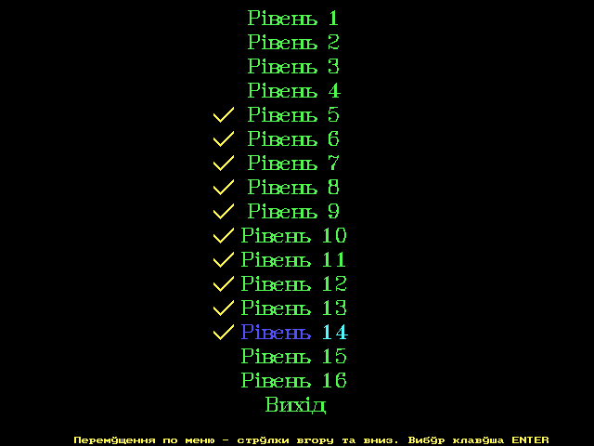
В режимі "Контроль" між уроками і базовими рівнями існує
слідуюча відповідність:
Урок 1 - рівні 1, 2 і 5
Урок 2 - рівні 3 і 6
Урок 3 - рівні 4, 7 і 8
Урок 4 - рівні 7 і 9
Урок 5 - рівні 7 і 10
Урок 6 - рівні 7, 11, 12, 13 і 14
Урок 7 - рівні 7 і 15
Урок 8 - рівні 7 і 8
Кожен урок містить 8 завдань, що вибираються випадковим чином
з рівною ймовірністю.

Програма "Лабіринт"
Назва виконавчого файлу: LABV.EXE
Генерує завдання на орієнтування в просторі.
Базові рівні:
- Орієнтування при виконанні 3 кроків. Розташування предметів на операційному полі та положення вихідного пункту довільне.
- Орієнтування при виконанні 4 кроків. Розташування предметів на операційному полі та положення вихідного пункту довільне.
- Орієнтування при виконанні 5 кроків. Розташування предметів на операційному полі та положення вихідного пункту довільне.
- Орієнтування при виконанні 6 кроків. Розташування предметів на операційному полі та положення вихідного пункту довільне.
- Орієнтування при виконанні 7 кроків. Розташування предметів на операційному полі та положення вихідного пункту довільне.
- Орієнтування при виконанні 8 кроків. Розташування предметів на операційному полі та положення вихідного пункту довільне.
- Орієнтування при виконанні 9 кроків. Розташування предметів на операційному полі та положення вихідного пункту довільне.
- Орієнтування при виконанні 10 кроків. Розташування предметів на операційному полі та положення вихідного пункту довільне.
- Орієнтування при виконанні 11 кроків. Розташування предметів на операційному полі та положення вихідного пункту довільне.
- Орієнтування при виконанні 12 кроків. Розташування предметів на операційному полі та положення вихідного пункту довільне.
Рівні програми відповідають базовим рівням.
Складність 1 передбачає визначення, чи знаходиться певний предмет на шляху виконавця, чи ні. Предмет обирається довільно з наявних на операційному полі.

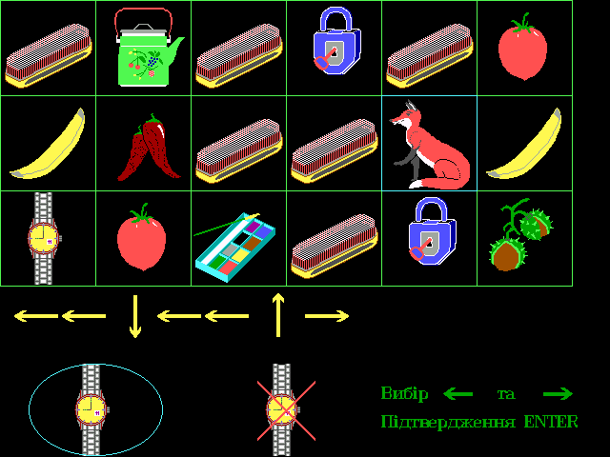
Складність 2 передбачає визначення скільки разів знаходиться певний предмет на шляху виконавця. Предмет обирається довільно з наявних на операційному полі.

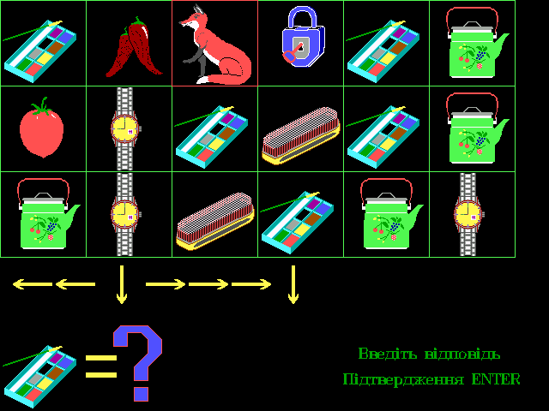
Складність 3 передбачає визначення яких певних предметів більше на шляху виконавця з обраних двох видів. Предмети обираються довільно з наявних на операційному полі.

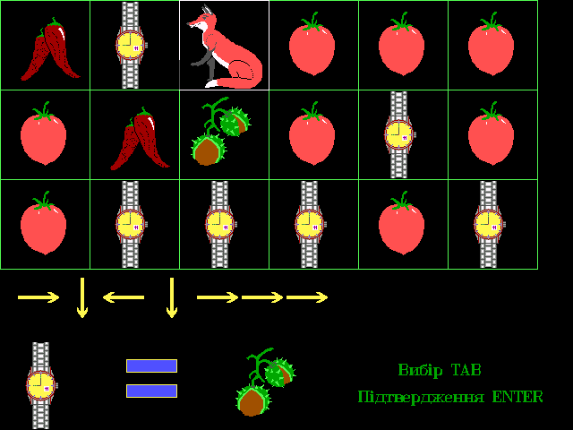
Складність 4 передбачає визначення суми двох певних предметів по шляху виконавця. Предмети обираються довільно з наявних на операційному полі.

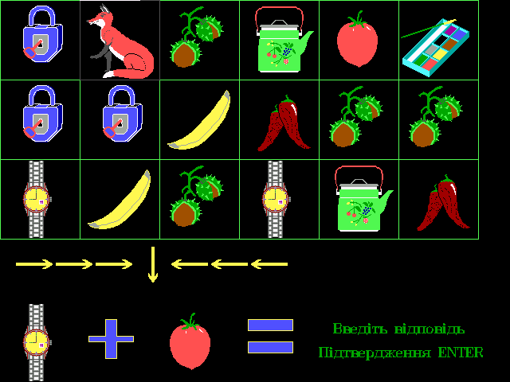

Програма не допускає перехід від одного приклада до іншого без вірного розв`язку учнем попереднього. При виконанні завдань фіксується час виконання прикладів кожного рівня.
Тренування має слідуючі параметри по кількості повторень:
Тренування 1 - 4 повторення на рівні. 2 додаткові завдання за
кожну помилку.
Тренування 2 - 2 повторення на рівні. 1 додаткове завдання за кожну помилку.
В режимі "Контроль" між уроками і базовими рівнями існує
слідуюча відповідність:
Урок 1 - рівні 1 і 2
Урок 2 - рівні 3 і 4
Урок 3 - рівні 5 і 6
Урок 4 - рівні 7 і 8
Урок 5 - рівні 9 і 10
Кожен урок містить 8 завдань, що вибираються випадковим чином
з рівною ймовірністю.

Програма "Рахування предметів"
Назва виконавчого файла: SIX1.EXE
Програма призначена для вироблення навиків обчислень предметів в межах 10.
Базові рівні:
1 Кількість предметів в межах 5. Предмети розташовуються в ряд.
- Кількість предметів в межах від 6 до 10. Предмети розташовуються в ряд.

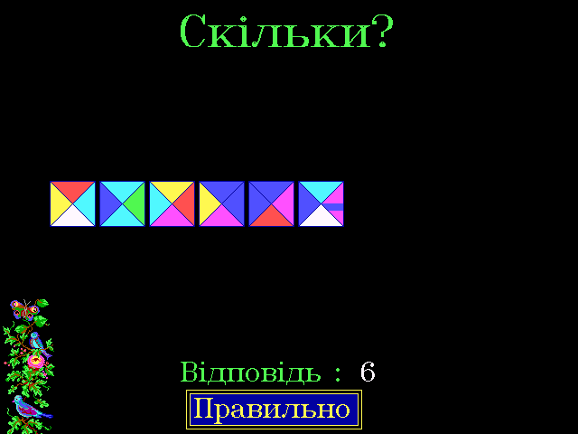
- Кількість предметів в межах 5. Предмети розташовуються хаотично.

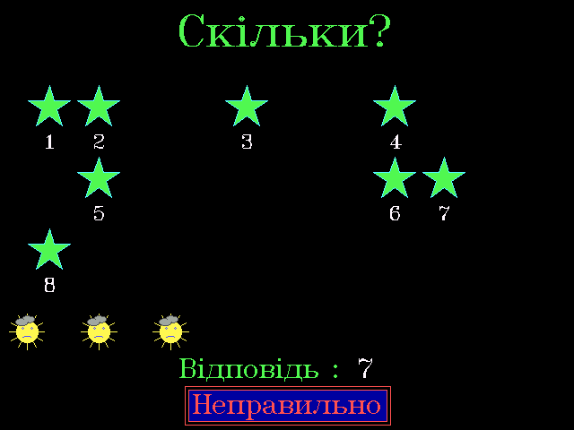
4 Кількість предметів в межах від 6 до 10. Предмети розташовуються хаотично.
- Кількість предметів в межах від 6 до 10. Предмети розташовуються по колу.

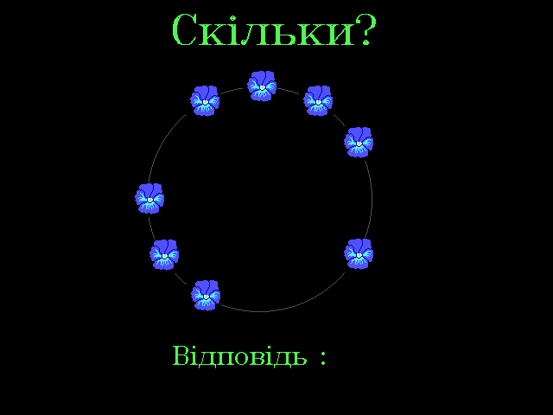
Програма містить 6 рівнів які включають в себе слідуючі базові:
Рівень програми 1 - базовий рівень 1
Рівень програми 2 - базовий рівень 2
Рівень програми 3 - базовий рівень 3
Рівень програми 4 - базовий рівень 4
Рівень програми 5 - базовий рівень 5
Рівень програми 6 - базові рівні 4-5
Базові рівні обираються у шостому рівні програми випадковим
чином з рівною ймовірністю.
Тренування має слідуючі параметри по кількості повторень:
Тренування 1 - 8 повторень на рівні. 2 додаткові приклади за кожну помилку.
Тренування 2 - 5 повторень на рівні. Помилки не впливають на кількість прикладів.
В режимі "Контороль" кожному рівню програми відповідає урок з
відповідним номером.

Програма "Вимірювання"
Назва виконавчого файла: LINEJKA.EXE
Програма призначена для вироблення навиків вимірювання довжин відрізків.
Базові рівні:
Складність 1:
- Виміряти довжину відрізка певного кольору. Колір відрізка обирається випадковим чином, довжина в межах 10. Кількість відрізків на екрані мінімальна.

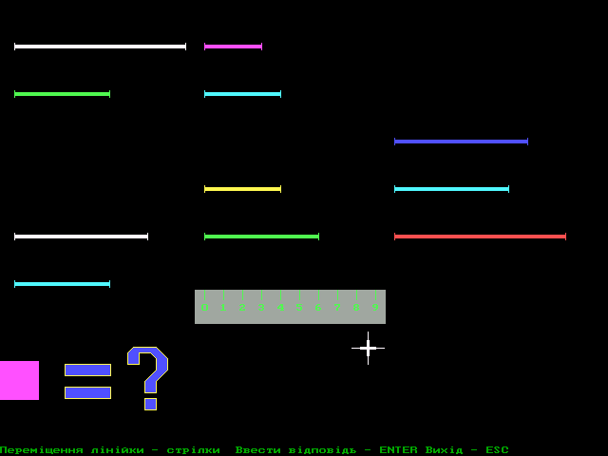
- Виміряти довжину відрізка певного кольору. Колір відрізка обирається випадковим чином, довжина в межах 10. Кількість відрізків на екрані середня.
- Виміряти довжину відрізка певного кольору. Колір відрізка обирається випадковим чином, довжина в межах 10. Кількість відрізків на екрані максимальна.
Складність 2:
- Виміряти довжину відрізків певного кольору. Колір відрізків обирається випадковим чином, довжина в межах 10.
2. Виміряти довжину відрізків певного кольору. Колір відрізків обирається випадковим чином, довжина в межах 20.
- Виміряти довжину відрізків певного кольору. Колір відрізків обирається випадковим чином, довжина в межах 100.

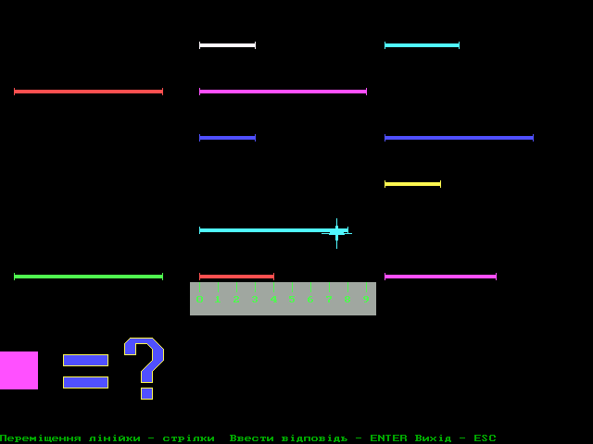
Складність 3:
- Виміряти довжину суми відрізків певних кольорів. Колори відрізків обираються випадковим чином, довжина в межах 10.
- Виміряти довжину суми відрізків певних кольорів. Колори відрізків обираються випадковим чином, довжина в межах 20.
- Виміряти довжину суми відрізків певних кольорів. Колори відрізків обираються випадковим чином, довжина в межах 100.

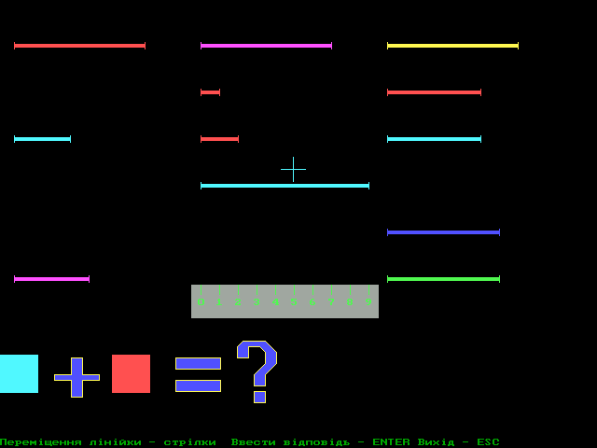
Складність 4:
- Порівняти довжини відрізків певних кольорів. Колори відрізків обираються випадковим чином, довжина в межах 10.
- Порівняти довжини відрізків певних кольорів. Колори відрізків обираються випадковим чином, довжина в межах 20.
- Порівняти довжини відрізків певних кольорів. Колори відрізків обираються випадковим чином, довжина в межах 100.

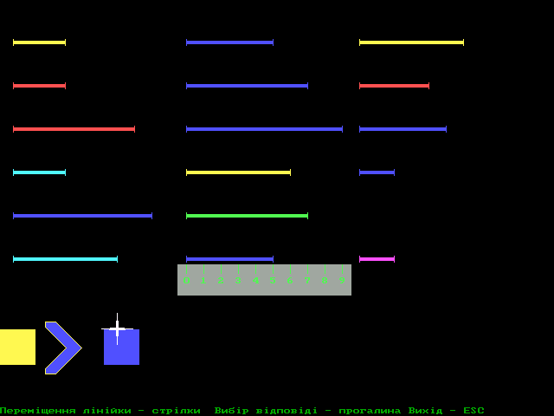

Програма "Спостережливість"
Назва виконавчого файла: OKS.EXE
Програма призначена для вироблення навиків розпізнавання геометричних об’єктів.
Базові рівні:
Рівень 1:

1
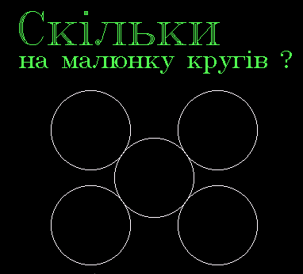
3
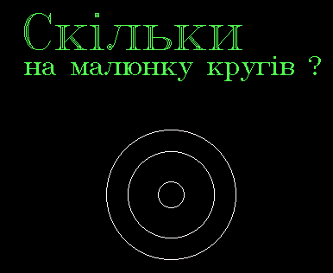

5
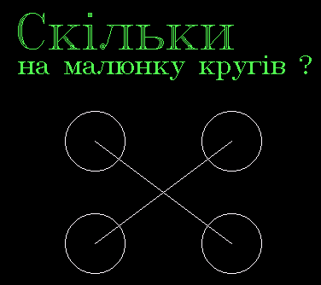

7
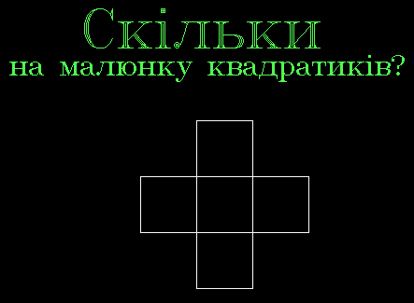
11
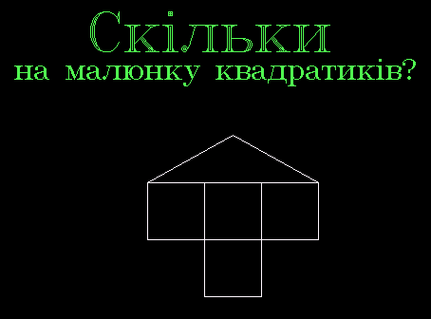

12
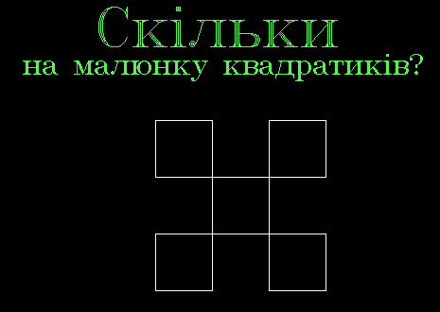

13
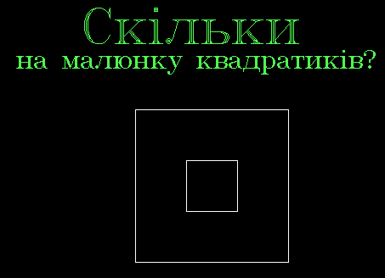
14
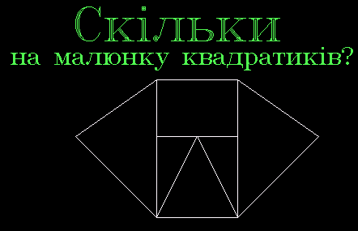

15
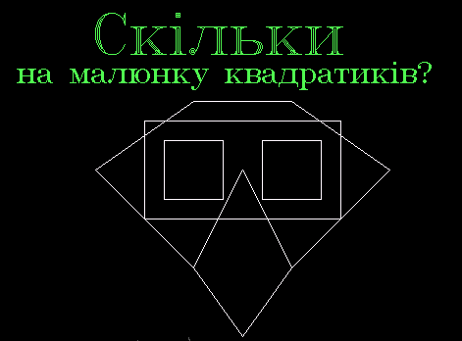

22
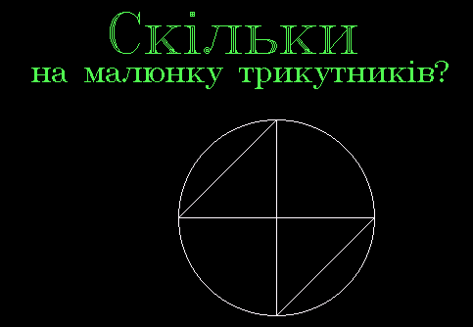

24
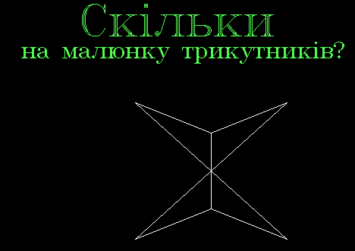

31
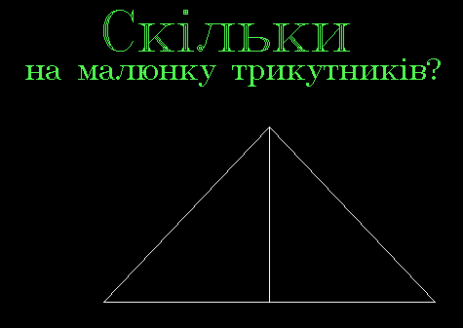

32
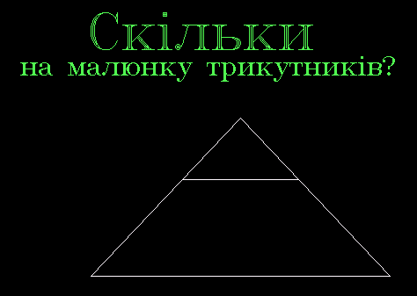
38
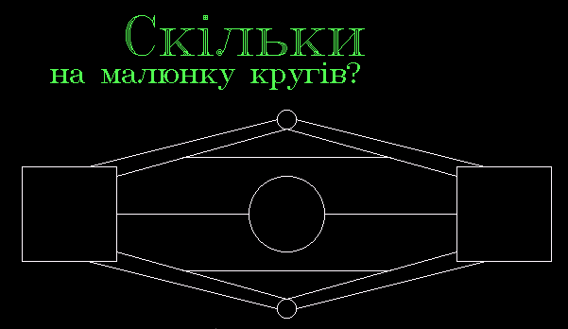

39
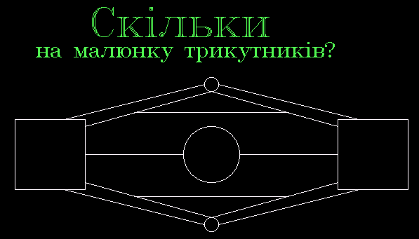
40
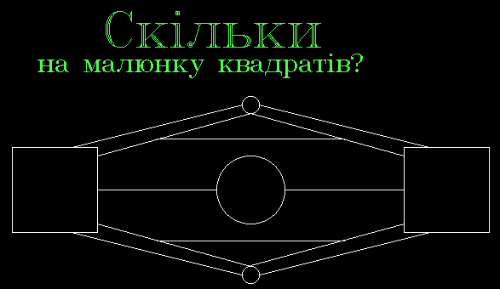
42
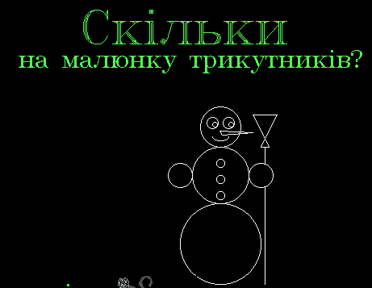

45
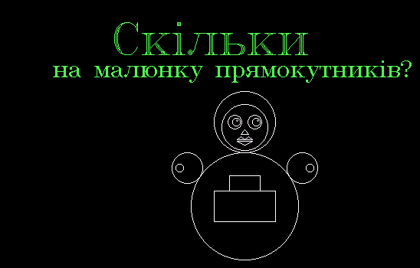

55
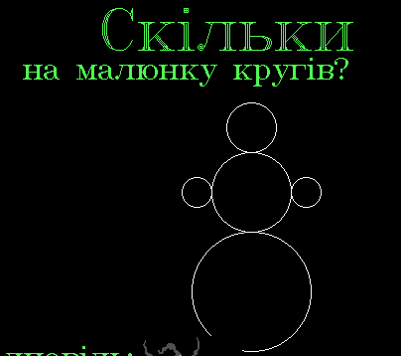

56
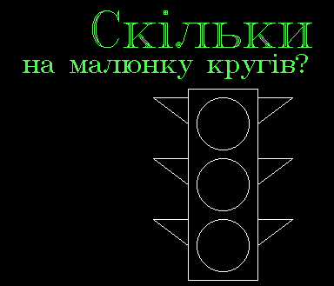

57
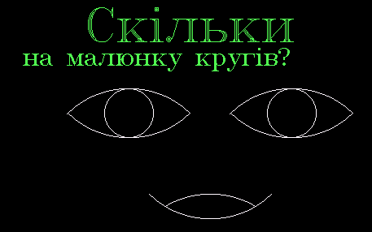

60
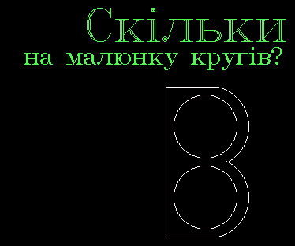

61
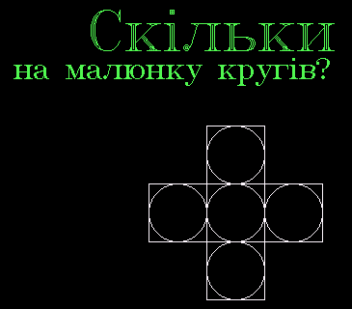

Рівень 2:
2
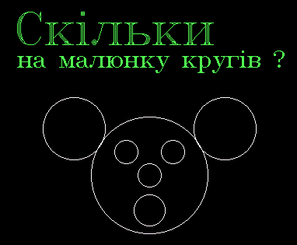
4
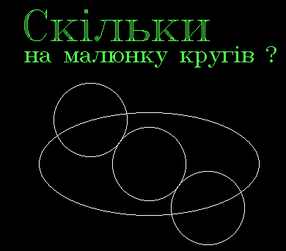
6
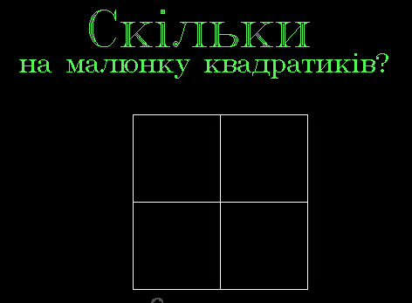
8
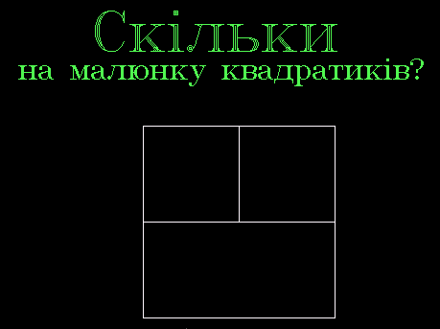
9
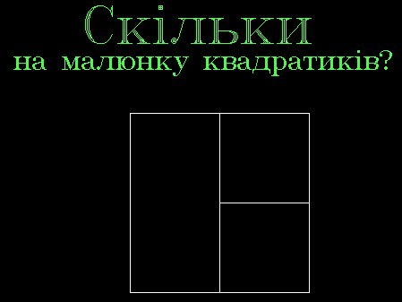
10
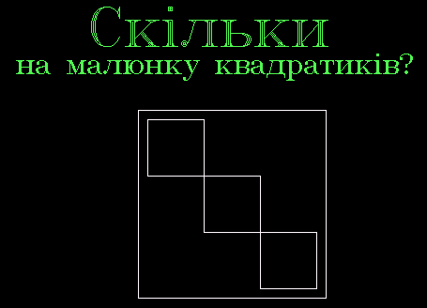
23
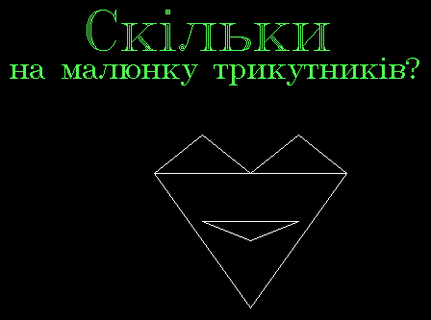
25
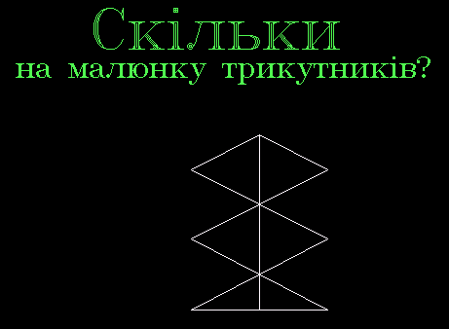
26
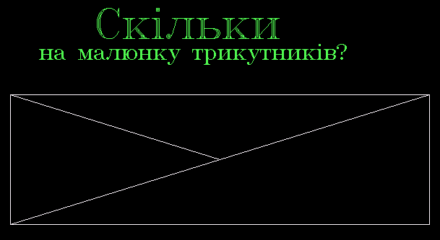
33
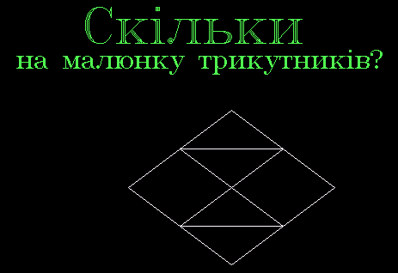
34
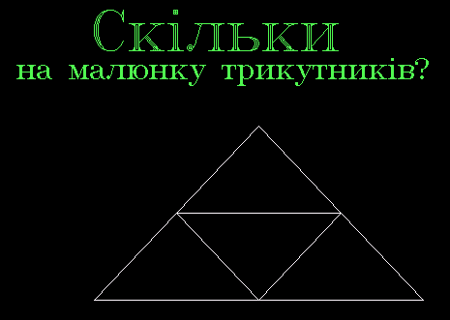
35
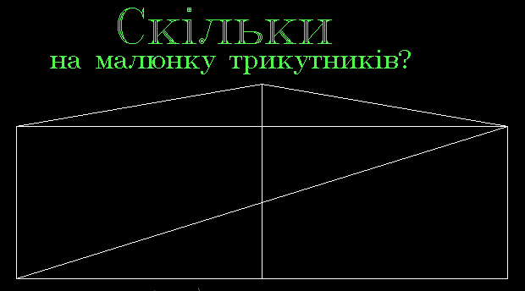
46
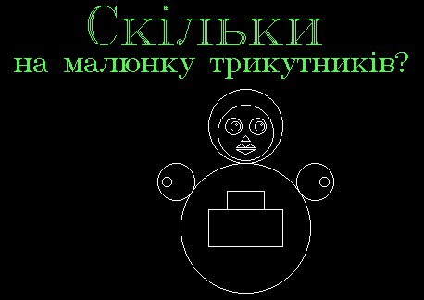
48
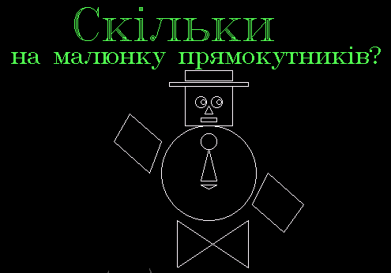
49
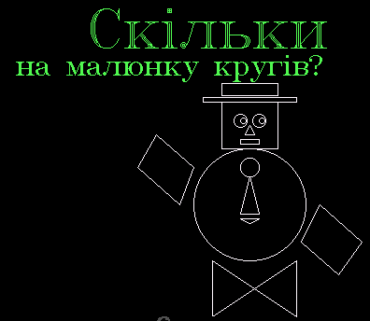
51
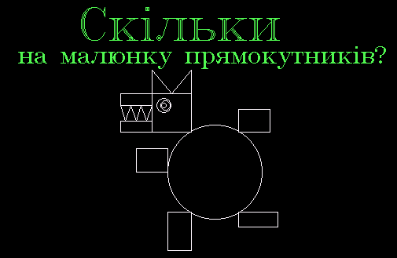
52
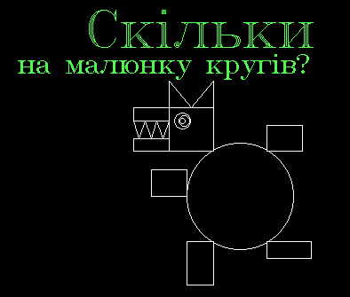
53
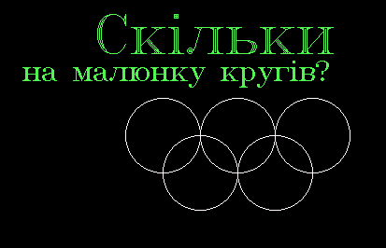
54
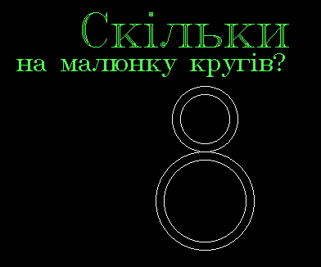
58
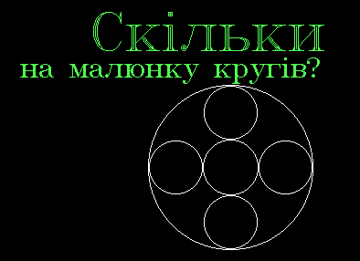
59

Рівень 3:
17
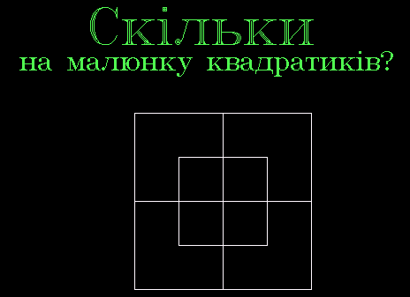
18
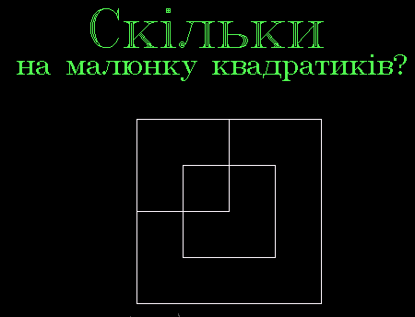
19
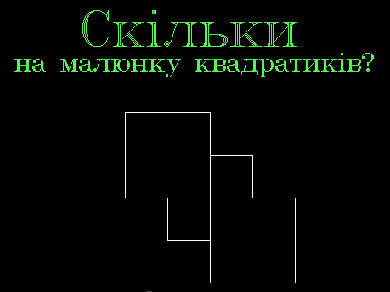
20
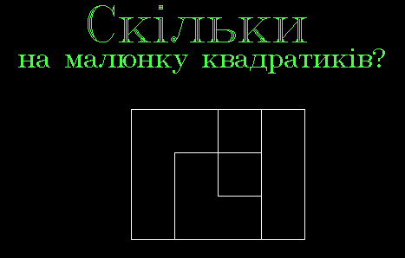
21
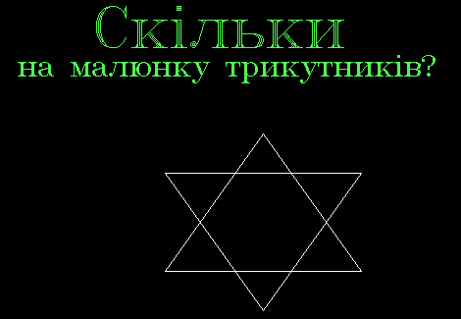
27
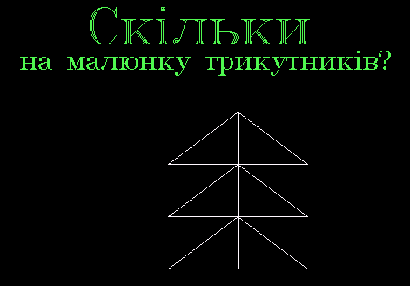
28
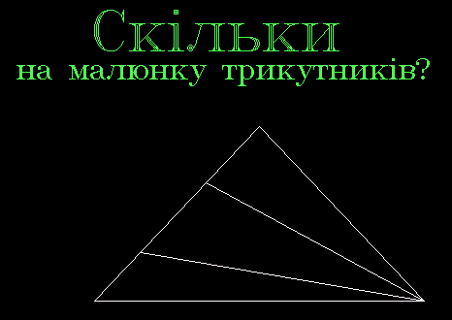
29
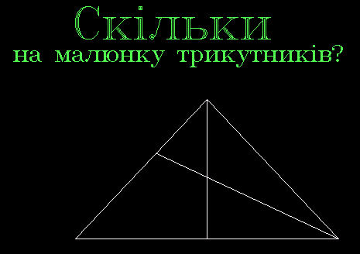
36
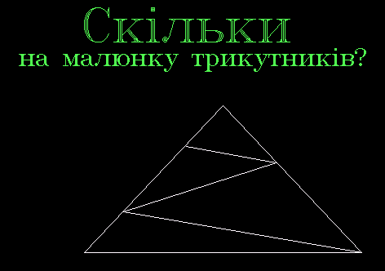
41
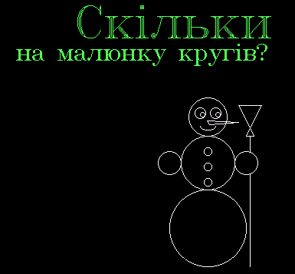
43

47
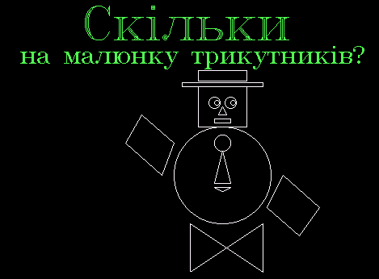
50
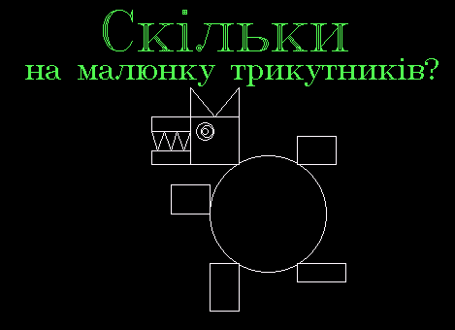
Рівень 4:
16
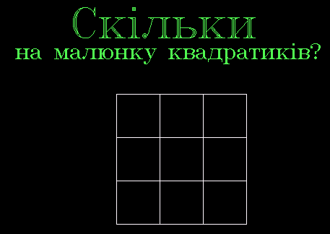
30
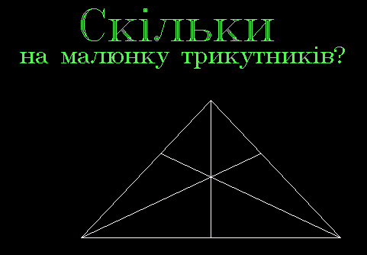
37
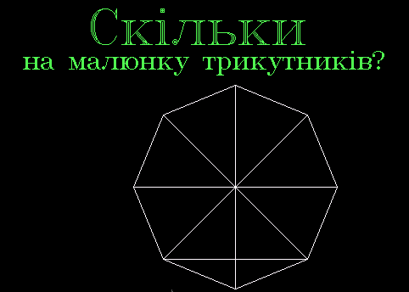
44
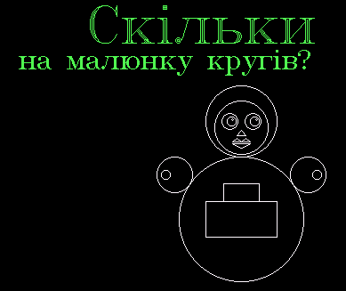
62
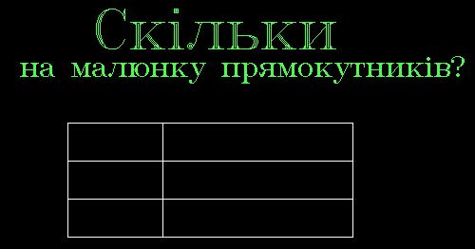
63
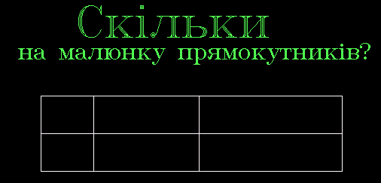
64
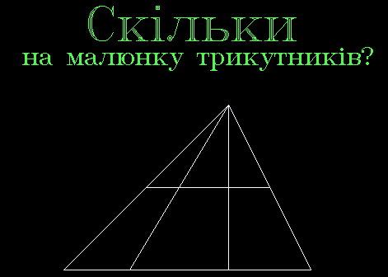
65
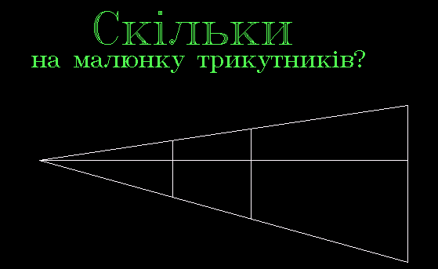
66
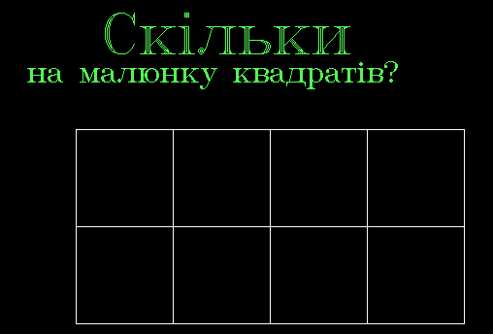
67
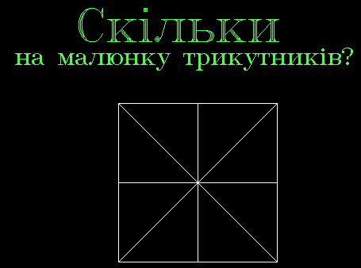

Програма "Космос"
Назва виконавчого файла: KOSMOS.EXE

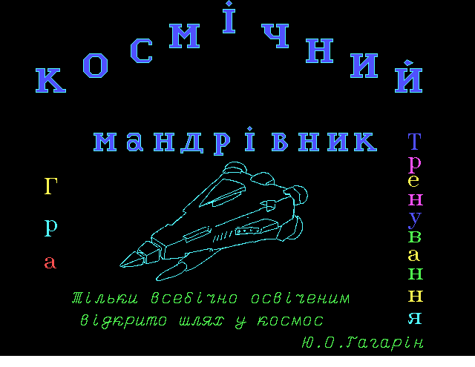
Програма призначена для вироблення навиків обчислень. Програма створена у формі гри. В центрі екрана розташовується космічний корабель. З чотирьох боків до нього рухаються метеорити у формі прикладів. Учень повинен зорієнтувати корабель на певний приклад, набрати відповідь і натиснути клавішу ENTER. У випадку правильної відповіді приклад зникає. Вірне розв’язання всіх чотирьох прикладів дозволяє перейти до наступного етапу гри. Не кожному рівні учень повинен розв’язати 12 прикладів. Подолання трьох рівнів завершується повідомленням про виконання певної місії. Програма рередбачає два основних режими використання: “Гра” і “Тренування”. В режимі тренування обирається одна з місій, в режимі гри передбачається подолання всіх місій по черзі. Режим гри супроводжується появою малюнків оздоблення, що відсутнє в режимі тренування.
Базові рівні і їх розподіл на місії:
Місія 1

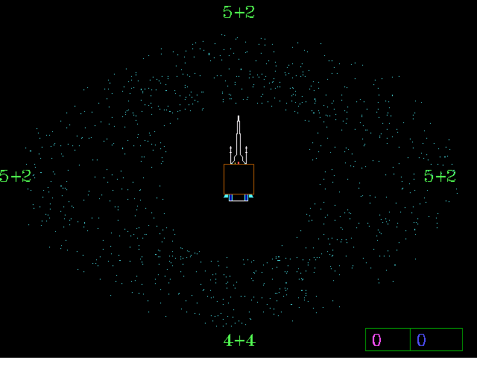
1. Додавання в межах 10.
- Віднімання в межах 10.
- Додавання і віднімання в межах 10.
Місія 2

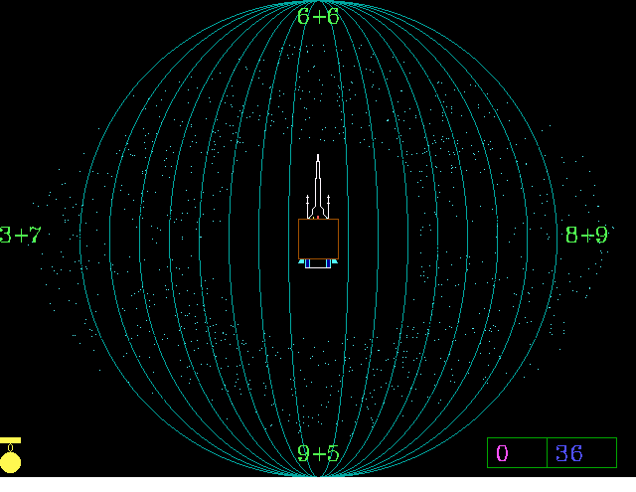
- Додавання в межах 20.
- Віднімання в межах 20.
- Додавання і віднімання в межах 20.
Місія 3

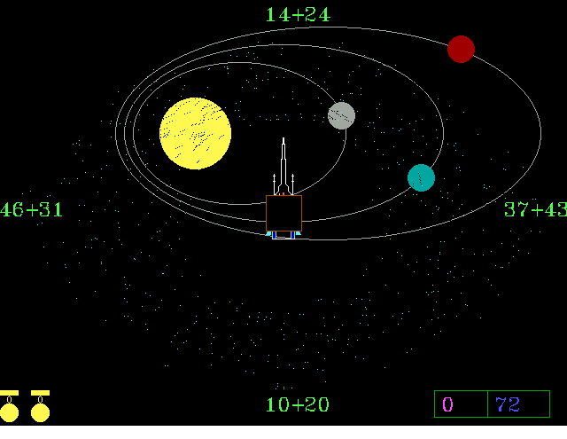
- Додавання в межах 100.
- Віднімання в межах 100.
- Додавання і віднімання в межах 100.
Місія 4

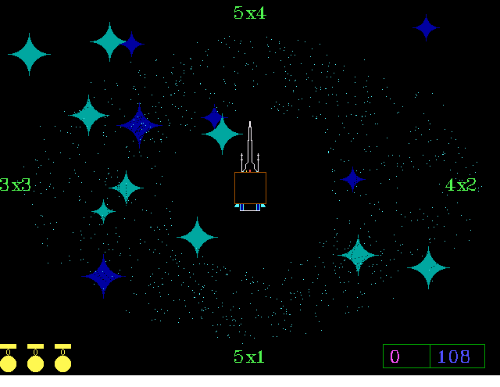
- Множення чисел до 5.
- Ділення чисел, обернене до рівня 10.
- Множення і ділення чисел відповідне рівням 10 і 11.
Місія 5
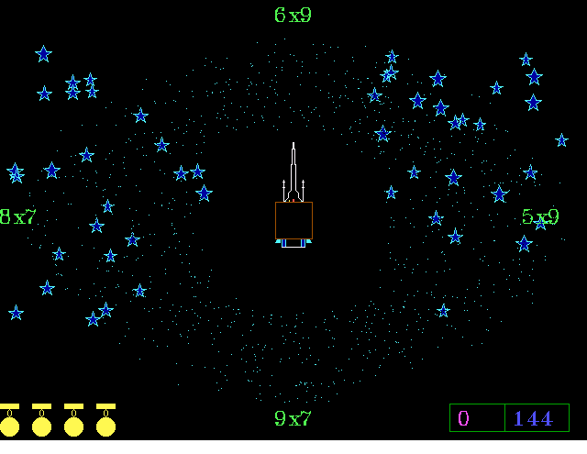
- Таблиця множення.
- Ділення чисел, обернене до рівня 13.
- Множення і ділення чисел відповідне рівням 13 і 14.
Місія 6
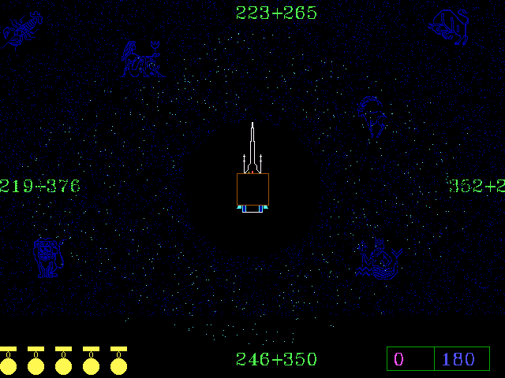

- Додавання в межах 1000.
- Віднімання в межах 1000.
- Додавання і віднімання в межах 1000.
Місія 7

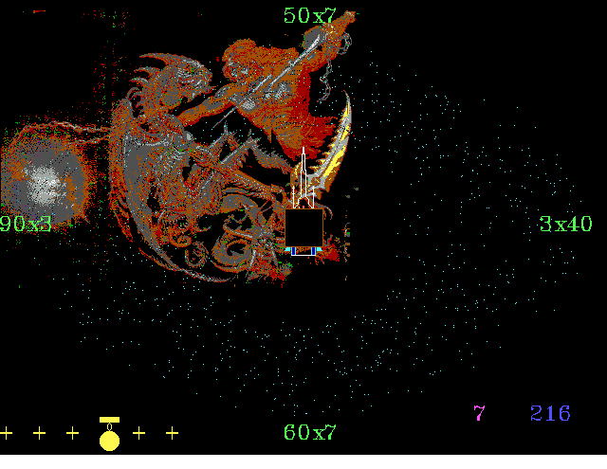
- Множення числа на круглий десяток.
- Ділення обернене до рівня 19.
- Множення і ділення чисел відповідне рівням 19 і 20.
Місія 8

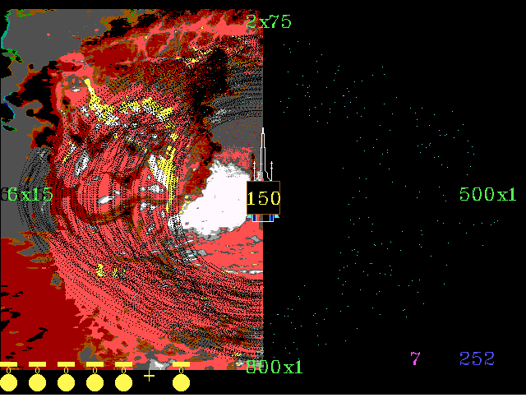
- Спрощене множення в межах 1000.
- Спрощене ділення в межах 1000.
- Спрощене множення і ділення в межах 1000.

Програма "Долі 4"
Назва виконавчого файла: doli4.EXE
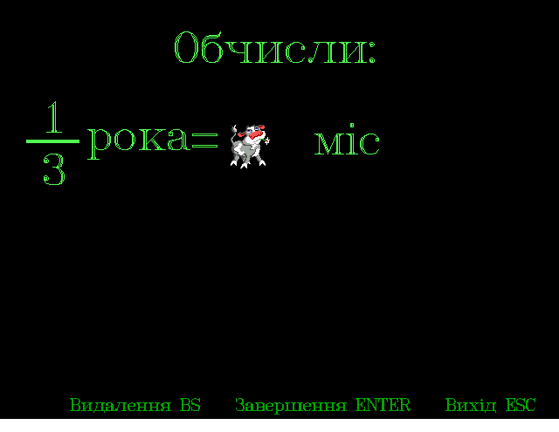

Програма призначена для встановлення відповідності між іменованими величинами. Базові рівні програми:
- Порівняння тони, центнери, кілограми, грами.
- Порівняння кілометри, метри, дециметри, сантиметри.
- Порівняння сторіччя, роки.
- Порівняння місяці, роки.
- Порівняння доба, година.
- Порівняння година, хвилина.
7 Порівняння хвилини, секунди.
8 Порівняння гривні, копійки.
Відповідність між базовими рівнями та рівнями програми:
базові програмні
1 1
2 2
3+4 3
5+6+7 4
1+2+3+4+5+6+7+8 5

Відповідність між уроками та рівнями програми:
Уроки Програмні рівні
1 1
2 2
3 3
4 4
5 5

Тренування має слідуючі параметри по кількості повторень:
Тренування 1 - 10 повторень на рівні. 3 додаткові приклади за кож-
ну помилку.
Тренування 2 - 8 повторення на рівні. 2 додаткові приклади за
кожну помилку.
Тренування 3 - 6 повторення на рівні. 1 додатковий приклад за
кожну помилку.
Тренування 4 - 4 повторення на рівні. Помилки не впливають на
кількість прикладів.
В режимі "Довідка" викликаються по черзі всі задачі базових
рівнів у відповідності до їх нумерації з 1 по 8.

Програма "Магічний квадрат"
Назва виконавчого файла: 2504.EXE

Програма призначена для розвитку логічного мислення і вироблення навичок розв’язування нестандартних задач. Програма розраховує магічний квадрат і виводить мінімальну необхідну частину його на екран. За цими відомостями учень повинен відновити повний квадрат. В разі затруднень, учень може взяти допомогу по відновленню будь-якої клітинки квадрата. Клітинки, що заповнюються програмою подаються білим кольором, заповнені учнем – червоним, взяті в якості допомоги голубим. За кольорами цифр, вчитель може визначити ступінь самостійності роботи учня. У випадку використання допомоги принаймні один раз, слід вважати, що максимальну оцінку учень отримати не може, поскільки наступне заповнення квадрата є лише механічним обчисленням.
На протязі виконання завдання фіксується час. Після завершення роботи програма повідомляє про використаний проміжок часу. На протязі роботи, час фіксується неформально, у вигляді срічки, що подовжується. За 5 хвилин стрічка досягає максимальної довжини і починається новий аналогічний відлік часу. Параметри:
1 стрічка – жовта
2 стрічка – біла
3 стрічка – зелена
4 стрічка – червона
- стрічка – сіра

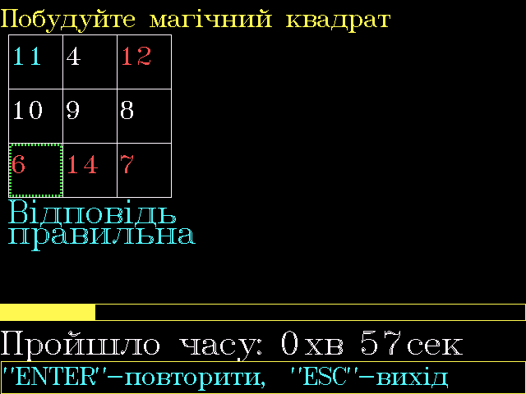

У разі помилки, програма сповіщає про правильний розв’язок.

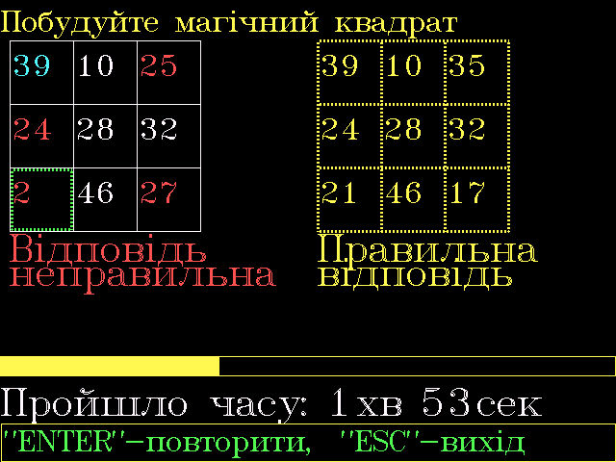

Програма містить шість рівнів складності:
Рівень 1 – квадрат 3х3 мінімальне число до 11, решта можуть бути більшими в залежності від умов генерації.
Рівень 2 – квадрат 3х3 мінімальне число до 33, решта можуть бути більшими в залежності від умов генерації.
Рівень 3 – квадрат 3х3 мінімальне число до 331, решта можуть бути більшими в залежності від умов генерації.
Рівень 4 – квадрат 4х4 мінімальне число до 9, решта можуть бути більшими в залежності від умов генерації.
Рівень 5 – квадрат 4х4 мінімальне число до 35, решта можуть бути більшими в залежності від умов генерації.
Рівень 6 – квадрат 4х4 мінімальне число до 350, решта можуть бути більшими в залежності від умов генерації.
Програма 2503 генерує завдання у вигляді файлу з ім’ям TEST.PAS, який доступний для перегляду з оболонки NORTON COMMANDER.

Програма "Логіка"
Назва виконавчого файла: LOGIKA.EXE

Програма призначена для вироблення навичок розв’язування нестандартних задач. На екран виводиться декілька цифр і пропонується завдання: “Розставити між ними знаки арифметичних дій (певних, або всіх) щоб отримати деяке число”.

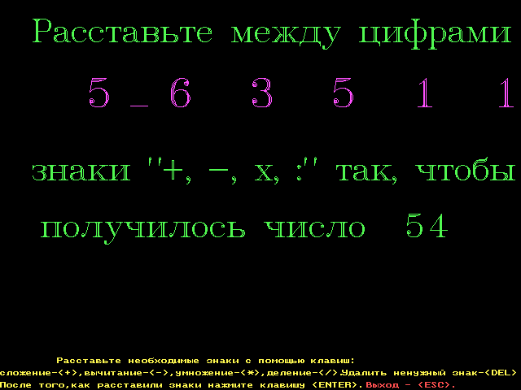

Програма передбачає 9 рівнів і 6 уроків. Відповідність між уроками та рівнями:
Уроки Рівні
1 1,2
2 3,4
3 5,6
4 7,8
5 9
- 9

Завдання на рівнях:
Рівень 1 – Знак дії – “+”, 5 цифр.
Рівень 2 – Знак дії – “-”, 5 цифр.
Рівень 3 – Знак дії – “х”, 5 цифр.
Рівень 4 – Знак дії – “:”, 5 цифр.
Рівень 5 – Знаки дій – “+-”, 5 цифр.
Рівень 6 – Знаки дій – “х:”, 5 цифр.
Рівень 7 – Знаки дій – “+-”, 6 цифр.
Рівень 8 – Знаки дій – “х:”, 6 цифр.
Рівень 9 – Знаки дій – “х:+-”, 6 цифр.

Тренування має слідуючі параметри по кількості повторень:
Тренування 1 - 5 повторень на рівні. 2 додаткові приклади за кожну помилку.
Тренування 2 - 3 повторення на рівні. 2 додаткові приклади за
кожну помилку.
Тренування 3 - 2 повторення на рівні. 1 додатковий приклад за
кожну помилку.
Тренування 4 - 1 повторення на рівні. Помилки не впливають на
кількість прикладів.
В режимі "Довідка" викликаються по черзі всі задачі базових
рівнів у відповідності до їх нумерації з 1 по 9.

Програма "Арифметичні обчислення"
Назва виконавчого файла: MIX.EXE

Програма призначена для вироблення навичок розв’язування арифметичних виразів.
Базові рівні програми:
- a+b
a-b 0<a,d<100

- axb 0<axb<100
a:b 0<a,b<100

3) 9xa-b 0<вираз<100
a+4xb 0<a,b<100

- a:9-b 0<вираз<100
a+b:4 0<a,b<100

- 25+8xa-39xb 0<вираз<200
0<a,b<200

- 8x(a-12)+7x(5-b) 0<вираз<200
(5+a):8 +23x(b+7) 0<a,b<200

- 7x(12-a+9)-41xb+29xc 0<вираз<300
(57+a-31):8+23xb-16xc 0<a,b<300

- 5xa-12xb+48x(2xc-3xd) 0<вираз<500
(24xa-7xb):15-12xc+14xd 0<a,b<500

- 5xa-12xb+48x(2xc-3xd) 0<вираз<1000
(24xa-7xb):15-12xc+14xd 0<a,b<1000

Програмні рівні з 1 по 9 співпадають з базовими. Рівень 10 є програмним. Він утворений випадковим вибором рівнів з 5-го по 8-й, з модифікацією числових значень виразів і чисел: 0<вираз<10000 0<числа<10000

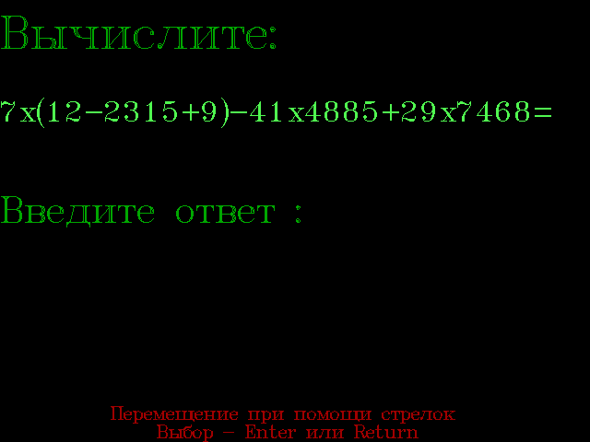
Режим “Контроль” передбачає таку відповідність між уроками та програмними рівнями:
Урок Рівні
1 1,2
2 3,4
3 5,6
4 6,7
5 7,8
6 8,9
7 10

Програма "Мішані дроби"
Назва виконавчого файла: LEO.EXE

Програма “Мішані дроби” передбачає генерацію завдань по обчисленню значення числового виразу що складається з десяткових та звичайних дробів. Програма має 4 рівні:
Рівень 1. Вирази типу: axb+c, c+axb, a:b+c, a:b-c, axb-c, c-a:b, c-axb,c+a:b.
де a та b – звичайні дроби, а с – десятковий дріб.
Рівень 2. Вирази типу: axb+cxd, axb-cxd, a:b+cxd, a:b-cxd, axb-c:d, axb+c:d, a:b+c:d,a:b-c:d
де a, b, с і d – десятковi дрoби.
Рівень 3. Вирази типу: axb+cxd, axb-cxd, a:b+cxd, a:b-cxd, axb-c:d, axb+c:d, a:b+c:d,a:b-c:d
де a та b – звичайні дроби, а с і d– десятковi дроби.
Рівень 4. Вирази типу: (axb+c)xd, (axb-c)xd, (a:b+c)xd, (a:b-c)xd, (axb+c):d, (axb-c):d, (a:b+c):d, (a:b-c):d
де a, b та c – звичайні дроби, а d– десятковий дріб.

